Ивановский институт Государственной противопожарной службы

Техническое обслуживание средств индивидуальной защиты органов дыхания.

ИВАНОВО 2004

Ивановский институт Государственной противопожарной службы

Кафедра пожарно-строевой подготовки и ГДЗС

Соколов Евгений Евгеньевич Назаров Дмитрий Евгеньевич Носов Андрей Анатольевич Попов Владимир Иванович

Техническое обслуживание
средств индивидуальной защиты органов дыхания.

Учебное пособие

ИВАНОВО 2004

ББК 38.96
С59
УДК 614.841.345.6.

В учебном пособии даны основные мероприятия, проводимые в процессе эксплуатации средств индивидуальной защиты дыхания и сравнительная характеристика приборов для их проверки. Приведены рекомендации по проведению технического обслуживания кислородно-изолирующего противогаза КИП-8.
Пособие предназначено для курсантов и слушателей заочного факультета учебных заведений пожарно-технического профиля. Может быть использовано в процессе подготовки к занятиям с личным составом газодымозащитной службы, практическим работникам в процессе организации самоподготовки.

Учебное пособие рассмотрено и рекомендовано к публикации
кафедрой пожарно-строевой подготовки и ГДЗС Протокол № 7 от 21.04.04.

Печатается по решению редакционно - издательского совета Ивановского института ГПС МЧС России.

Рецензенты:
- Хомутов А.Ю. – начальник Управления организации пожаротушения ГУГО и ЧС Ивановской области.
- Наумов А.В. – начальник кафедры пожарной тактики Ивановского института ГПС МЧС России.

© Ив ИГПС МЧС России, 2004

Содержание.
- Введение 4
- Классификация средств индивидуальной защиты органов дыхания 5
- Основные понятия об экспуатации средств индивидуальной защиты органов дыхания 8
- Правила охраны труда при проведении технического обслуживания КИП-8 11
- Контрольные приборы для проверки и регулировки
изолирующих противогазов и дыхательных аппаратов 12
  - Контрольный прибор реометр-манометр 13
  - Индикатор ИР-2… 16
  - Контрольная установка КУ-9В 19
  - Система контроля дыхательных аппаратов СКАД-1… 23
- Проверка №1 КИП-8 27
- Боевая проверка КИП-8 33
- Проверка №2 КИП-8 39
- Приложения 48
- Библиографический список 52

Введение.
Необходимость защиты органов дыхания человека от неблагоприятного воздействия внешней среды существует в различных областях народного хо- зяйства. Сфера применения дыхательных аппаратов для этих целей очень ши- рока. Это применение их пожарными в атмосфере содержащей недостаточное количество кислорода или зараженной отравляющими веществами. Это приме- нение в водолазном деле, в качестве легких водолазных приборов. Применяют- ся они и в медицине для кислородной терапии, главным образом, для ликвида- ции приступов удушья. Обширное применение такие аппараты имеют в авиации для обеспечения нормального дыхания экипажей самолётов.
Повышение эффективности использования средств индивидуальной защи- ты органов дыхания (далее СИЗОД) зависит от многих факторов, и, в первую очередь, от рационального выбора и грамотного применения конкретных типов СИЗОД с учётом специфических особенностей при тушении пожаров.
Ошибки в организации и эксплуатации СИЗОД снижают защитный эффект от их применения, могут привести к появлению профессиональных заболева- ний, дискредитации этого важного звена в системе охраны труда и боязни при- менения СИЗОД газодымозащитниками.
В данном пособии обобщены сведения о классификации и, в большей мере, о техническом обслуживании СИЗОД, так как важная информация, имеющаяся по данному вопросу, не систематизирована, изложена в различных изданиях, рекомендациях и инструкциях по эксплуатации.
Недостаток информации может стать причиной недостаточной квалифика- ции газодымозащитников при проведении мероприятий по эксплуатации и тех- ническому обслуживанию СИЗОД, что в свою очередь может повлечь выход его из строя.
Однако, наряду с приобретением теоретических знаний, газодымозащитники обязаны приобретать практические навыки работы с СИЗОД. Только совокуп- ность этих условий позволит им находится в постоянной боевой готовности к ведению боевых действий по тушению пожаров в непригодной для дыхания среде.

Классификация средств индивидуальной защиты органов дыхания.
Так как большинство вредных дымов и газов, образующихся на пожаре, про- никают в организм человека через органы дыхания, то для устранения их вред- ного действия необходимо применять соответствующие способы защиты дыха- тельных органов от проникновения в них отравляющих продуктов горения.
Все средства, используемые для защиты человека от дыма и токсичных га- зов, подразделяются на групповые и индивидуальные (автономные).
Групповая защита осуществляется путём снижения концентрации дыма и га- зов в помещении.
Групповую защиту можно осуществить следующими способами:
- аэрацией, то есть путём проветривания помещений с помощью открыва- ния дверей, окон или вскрытия конструкций;
- использованием стационарных средств защиты, т. е. применением про- мышленных вентиляционных установок, газоубежищ;
- использованием переносных, передвижных средств защиты, специального оборудования (например, автомобилей дымоудаления) в комплексе с пе- ремычками.
Недостатком данных способов является то, что естественной вентиляцией не всегда можно достичь необходимой интенсивности удаления дыма. Промыш- ленная вентиляция также не всегда эффективна, так как не везде имеется дос- таточное количество проёмов для притока воздуха в нужном объеме. Более эффективны в создании достаточной кратности воздухообмена дымососы и ав- томобили дымоудаления, обеспечивающие нормальную концентрацию кислоро- да в помещениях и снижение количества вредных веществ до безопасных кон- центраций.
Однако следует иметь в виду, что при применении данных способов защиты не всегда обеспечивается должный эффект (при интенсивном выделении дыма или газов), а в отдельных случаях поступление свежего воздуха в горящее по- мещение может способствовать усилению горения.
Индивидуальная (автономная) защита может быть осуществлена:
  - методом фильтрации;
  - методом изоляции.
Принцип действия фильтрующих противогазов заключается в том, что за- грязнённый примесями воздух, проходя через фильтр, очищается от примесей, и в очищенном виде поступает в дыхательные органы человека.
Метод изоляции применяется для защиты от вредного действия продуктов горения, состав которых заранее не известен. Суть этого метода состоит в том, что дыхательные органы человека полностью изолируются от окружающей сре- ды.

Различают пять основных признаков, по которым СИЗОД делят на группы
(Рис.1.1.)
По характеру окружающей среды (газ или жидкость) и по ее давлению СИ- ЗОД делятся на наземные, высотные и подводные.
По степени защиты дыхания от газового состава окружающей среды СИЗОД делятся на две группы: изолирующие и фильтрующие. Защита дыхания при по- мощи изолирующих СИЗОД универсальна и не зависит от газового состава ок- ружающей среды.
По автономности защиты СИЗОД делятся на автономные и шланговые. Автономные дыхательные аппараты по способу создания искусственной ат-
мосферы для дыхания делятся на резервуарные и регенеративные.
К резервуарным относятся дыхательные аппараты на сжатом воздухе.
Сам термин «регенеративный дыхательный аппарат» (РДА) исчерпывающе характеризует данную группу СИЗОД. Встречающиеся в литературе дополни- тельные определения (автономный, изолирующий, кислородный) необязатель- ны, так как регенеративный аппарат по своей сущности одновременно является и автономным, и изолирующим, и кислородным.
По своему назначению РДА делятся на две группы: регенеративные респи- раторы и регенеративные изолирующие самоспасатели.
Самоспасатели (как изолирующие, так и фильтрующие) служат для защиты органов дыхания человека при выходе из аварийного участка с отравленной ат- мосферой на свежий воздух, т. е. для спасения без посторонней помощи (поме- щения метро, подвалы большой площади и протяженности, трюмы судов, шах- ты).
Регенеративные респираторы служат для длительной защиты органов дыха- ния и зрения человека от непригодной для дыхания среды. Достоинством данно- го класса автономных аппаратов является меньший вес при большем, по срав- нению с резервуарными, времени защитного действия. Из современных респи- раторов наибольшее распространение в пожарной охране получил кислородный изолирующий противогаз КИП-8.

Признаки деления на группы:
Средства индивидуаль- ной защиты органов ды- хания (СИЗОД)
Наземные
Изолирующие
(не зависят)
Автономные
Регенеративные
(РДА)
Шланговые
(неавтономные)
Резервуарные
(дыхательные аппараты на сжатом воздухе)
Высотные
Подводные
Фильтрующие
(зависят)
Регенеративные респираторы
Изолирующие самоспасатели

Характер окружающей среды и её давление:

Зависимость от окружающей среды:

Автономность защиты:

Принцип создания искусственной атмо- сферы:

Назначение:

Рис. 1.1. Схема классификации СИЗОД.

Основные понятия об эксплуатации средств индивидуальной защиты органов дыхания.
Эксплуатация средств индивидуальной защиты органов дыхания (СИЗОД) – это комплекс мероприятий по использованию, техническому обслуживанию, транспортированию, содержанию и хранению СИЗОД.
Эксплуатация СИЗОД предусматривает:
  - техническое обслуживание;
  - содержание;
  - постановка в боевой расчет;
  - обеспечение работы баз и контрольных постов ГДЗС.
Для обеспечения постоянной боевой готовности и высокой надежности сред- ства индивидуальной защиты дыхания необходимо регулярно подвергать ком- плексу технических работ.
Техническое обслуживание – это комплекс работ и организационно- технических мероприятий, направленных на эффективное использование СИ- ЗОД (в исправном состоянии) в процессе эксплуатации. Технологическая схема технического обслуживания представлена на Рис.2.1.
Техническое обслуживание включает:
  - боевую проверку, проверки № 1, 2, 3;
  - чистку, промывку, регулировку, смазку (только для дыхательных аппаратов на сжатом воздухе), дезинфекцию;
  - устранение неисправности в объеме текущего ремонта. Чистка и дезинфекция СИЗОД проводится в следующих случаях:
  - после расконсервации;
  - после проведения проверки № 3;
  - по предписанию врача в связи с выявлением инфекционного забо- левания;
  - после пользования противогазом, а также лицевой частью дыха- тельного аппарата другим лицом и спасательным устройством к нему после каждого применения;
  - при постановке в резерв.
Перед проведением чистки и дезинфекции следует выполнить неполную разборку СИЗОД. Неполная разборка кислородного изолирующего противогаза КИП-8 производится в следующей последовательности:
- снять крышку противогаза;
- отсоединить шлем-маску с клапанной коробкой от гофрированных трубок вдоха и выдоха;
- отсоединить гофрированную трубку выдоха от регенеративного па- трона;
- отсоединить регенеративный патрон от угольника дыхательного меш- ка;

- отсоединить кислородный баллон от накидной гайки тройника меха- низма подачи кислорода;
- отсоединить дыхательный мешок от механизма подачи кислорода, звукового сигнала и корпуса противогаза;
- отсоединить избыточный клапан от дыхательного мешка;
- отсоединить от звукового сигнала гофрированную трубку вдоха. Сборка противогаза проводится в обратной последовательности.
При дезинфекции проводится:
- неполная разборка;
- промывка мыльным раствором маски, дыхательного мешка;
- промывка теплой водой внутренней полости гофрированных трубок, клапанной коробки, дыхательного мешка;
- протирка наружных частей и корпуса влажной ветошью;
- протирка внутренней части шлем-маски этиловым спиртом;
- заливание дезинфицирующей жидкости на 2-3 минуты в гофрирован- ные трубки, клапанную коробку, дыхательный мешок, звуковой сигна- лизатор;
- промывка теплой водой продезинфицированных узлов и деталей про- тивогаза и просушка их в сушильных шкафах при температуре от+40 до +50оС;
- сборка и переснаряжение СИЗОД.
Для дезинфекции СИЗОД применяются следующие растворы:
  - этиловый спирт ректификованный;
  - 6% раствор перекиси водорода;
  - 1% раствор хлорамина;
  - 8% раствор борной кислоты;
  - 0,5% раствор марганцовокислого калия.
Недопустимо применение для дезинфекции и обезжиривания деталей орга- нических растворителей (бензин, керосин, ацетон).
После чистки и дезинфекции проводится проверка №2.
Ремонт СИЗОД – это комплекс работ для поддержания и восстановления ис- правности противогазов и дыхательных аппаратов. Ремонт заключается в уст- ранении незначительных неисправностей, восстановлении эксплуатационных характеристик заменой или восстановлением отдельных частей и деталей, в проведении полной разборки, замене или ремонте всех неисправных составных частей, сборке, комплексной проверке, регулировке и испытании.
Ремонт организуется и выполняется старшими мастерами ГДЗС, как прави- ло, на базе ГДЗС. Самостоятельный ремонт и регулировка СИЗОД газоды- мозащитниками запрещены.
При обнаружении неисправности СИЗОД выводится из боевого расчета и передается на базу ГДЗС.

Ремонт узлов и деталей
Закрепление СИЗОД за
газодымозащитником
Сушка узлов и де- талей

Один раз в год
После инфекци- онной болезни
По окончании гарантийного срока эксплуатации
Завод-изготовитель
Проверка №3
После работы в СИЗОД
Полная разборка
Постановка СИЗОД в боевой расчет

Неполная разборка
Дезинфекция
Промывка узлов и деталей

Сборка
Переснаряжение.
Замена кислородного баллона и регенеративного патрона

Проверка №2
Один раз в месяц
Резерв

Размещение СИЗОД на контрольном посту
Проверка №1
Заступление на боевое дежурство
Размещение СИЗОД в отсеке пожарного автомобиля

Включение в СИЗОД
Боевая проверка

Рис. 2.1. Технологическая схема обслуживания противогаза КИП-8.

Правила охраны труда при проведении технического обслуживания КИП-8.
Эксплуатация, учет, хранение, ремонт, проверка, охрана труда и работа в СИЗОД осуществляются в соответствии с требованиями «Наставления по газо- дымозащитной службе ГПС МВД России» и «Правилами по охране труда в под- разделениях ГПС МЧС России (ПОТРО-01-2002)».
Кислородные изолирующие противогазы являются строго индивидуальными приборами и закрепляются за газодымозащитником персонально. Дыхательны- ми аппаратами со сжатым воздухом могут пользоваться все лица боевого рас- чёта при наличии индивидуальных масок. Пользование СИЗОД разрешается только лицам, прошедшим медицинское освидетельствование и подготовку по программе специального первоначального обучения.
При получении СИЗОД со склада, при передаче его другому лицу, после ра- боты в инфекционных зданиях и помещениях, при заболевании владельца про- тивогаза инфекционной болезнью, а также при проверке N 3 оно подвергается тщательной дезинфекции.
Каждый газодымозащитник несет личную ответственность за исправность и качество обслуживания закрепленного за ним СИЗОД. Контроль за неисправно- стью СИЗОД обеспечивается своевременными их проверками.
СИЗОД с выявленными при проверках неисправностями использовать для работы личному составу подразделений ГПС запрещается до устранения этих неисправностей, о чем делается отметка в журнале регистрации проверки №3. Форма журнала проверки №3 для кислородных изолирующих противогазов при- ведена в приложении 3.
СИЗОД, находящиеся в боевом расчете, хранятся в кабине пожарных авто- мобилей в обитых амортизационным материалом ящиках (гнездах), как правило, в вертикальном положении. При численности боевого расчета более 4-х газо- дымозащитников допускается транспортировка СИЗОД в специально оборудо- ванных отсеках.
Запасные баллоны со сжатым воздухом и с кислородом, регенеративные патроны должны храниться и перевозиться на автомобиле в специальных отсе- ках в отдельном ящике. Штуцеры регенеративных патронов закрываются специ- альными заглушками и опечатываются (пломбируются).
СИЗОД свободного от боевого дежурства личного состава подразделений ГПС, кислородные баллоны и регенеративные патроны, а также резервные про- тивогазы хранятся на базах или контрольных постах ГДЗС в отсеках специаль- ных шкафов или стеллажей. Каждый отсек, в котором хранится СИЗОД, должен обеспечиваться табличкой с указанием на ней номера караула, номера СИЗОД и фамилии его владельца.
При проведении неполной разборки, чистки, дезинфекции и сборки противо- газов газодымозащитникам следует:
  - укладывать КИП-8 на рабочие столы замком корпуса к себе, вентилем кислородного баллона справа;
  - не допускать перегибов шланга выносного манометра;

  - разборку и сборку производить в строго указанной последовательности;
  - контролировать свои действия и усилия;
  - не допускать падения регенеративного патрона и кислородного балло- на;
  - переноску баллонов выполнять двумя руками, не трогая резьбовую часть запорного вентиля.
При проведении проверок противогаза газодымозащитники обязаны:
  - все операции выполнять чистыми руками, без следов масляных и жир- ных пятен;
  - выполнять проверки в строгой последовательности, установленной На- ставлением по ГДЗС;
  - проверку герметичности системы высокого давления КИП-8 осуществ- лять без применения открытого огня тлеющим фитилём;
  - перед работой с реометром-манометром трубки обработать раствором
1% монохлорамина или раствором 0,5% марганцовокислого калия;
  - при обнаружении неисправностей в работе оборудования контрольного поста предупредить контролирующее лицо или старшего мастера ГДЗС;
  - о получении травмы немедленно сообщить контролирующему проверку лицу и обратится в медицинский пункт;
  - после проведения проверки навести и проконтролировать порядок на своем рабочем месте.
Газодымозащитникам категорически запрещается:
  - получать на складе и проводить техническое обслуживание чужого про- тивогаза;
  - подносить тлеющий фитиль к патрубку шлем – маски КИП-8 и воздухо- водной системе противогаза;
  - самостоятельно устранять неисправности противогаза и проводить его регулировку.

Контрольные приборы для проверки и регулировки изолирую- щих противогазов и дыхательных аппаратов.
Для проверки эксплуатационных характеристик и дальнейшей регулировки узлов и механизмов изолирующих противогазов и дыхательных аппаратов при- меняют специальные контрольные приборы. Основными в настоящий момент являются такие приборы как реометр-манометр, индикатор ИР-2, система кон- троля дыхательных аппаратов СКАД-1, контрольная установка КУ-9В.

Контрольный прибор реометр-манометр.
    - Назначение реометра-манометра.
Универсальный контрольный прибор реометр-манометр предназначен для проведения проверки кислородных изолирующих противогазов и их регулировки в период эксплуатации. С его помощью определяется расход непрерывной по- дачи кислорода, производится проверка герметичности противогаза, парамет- ров работы легочного автомата и избыточного клапана.

Устройство и работа прибора.
Весь прибор (Рис. 5.1.) смонтирован на штативе, который представляет чу- гунное основание 8, стойку 10 из латунной трубки со штуцерами, панель 1.
На панели укреплен U-образный стеклянный манометр 3, за которым распо- ложена шкала 4, последняя может перемещаться в вертикальном направлении, что дает возможность предварительно совместить нулевую отметку шкалы с уровнем воды в U-образной трубке.
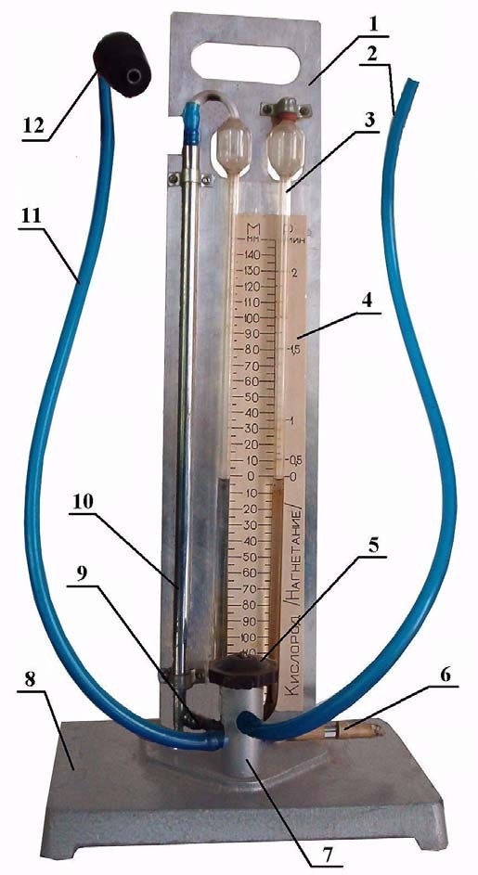Прибор имеет запорный вентиль 7, соединенный с манометром резиновой трубкой 9.
К вентилю подсоединены трубка 11 с пробкой 12 для подключения испыты- ваемого прибора и рабочая трубка 2 для создания давления в системе.

Рис. 5.1.
Общий вид реометра-манометра.
      - – панель;
      - – рабочая трубка;
      - – стеклянный манометр;
      - – подвижная шкала; 5 – маховик вентиля; 6 – капилляр;
- – вентиль;
- – основание;
- – трубка;
- – стойка;
- – трубка;
- – резиновая пробка.

На вентиле 4 (Рис. 5.2.) имеются штуцеры, предназначенные:
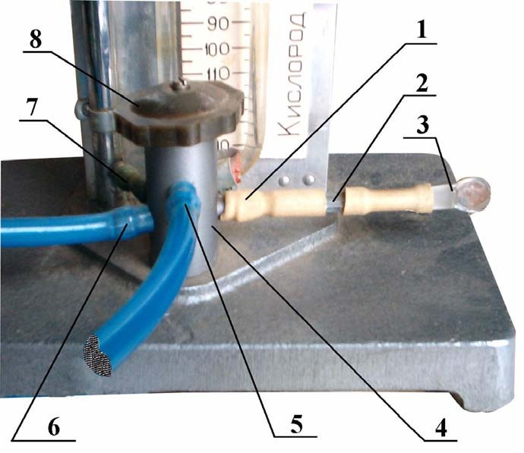1 — для подсоедине- ния капилляра, исполь- зуется при работе при- бора в режиме реометра (при работе в режиме манометра капилляр 2 с противоположной сторо- ны закрывается заглуш- кой 3).
5 — для подсоедине- ния шланга, через кото- рый создается давление или разрежение;
- — для подсоединения испытываемого прибора (агрегата или устройст- ва);
- — для соединения со стойкой;
В верхней части запор-

ного вентиля имеется маховичок 8, служащий
Рис. 5.2. Вентиль реометра-манометра.

для открытия и закрытия вентиля (открытия или закрытия штуцера 5).

Технические данные.
1. Тип прибора.....................................................переносной
2. Исполнение прибора .............................антикоррозийное 3. Пределы измерений ....................................... 0.....2 л/мин
- Допустимая погрешность от верхнего ряда показаний ±7 проц.
- Пределы замера герметичности ............. 280 мм вод. ст.
- Цена деления манометрической шкалы...................5 мм
- Габариты, мм (длина х ширина х высота)230 х 140 х 485 8. Вес...............................................................................4,5 кг

Подготовка прибора к работе и особенности эксплуатации.
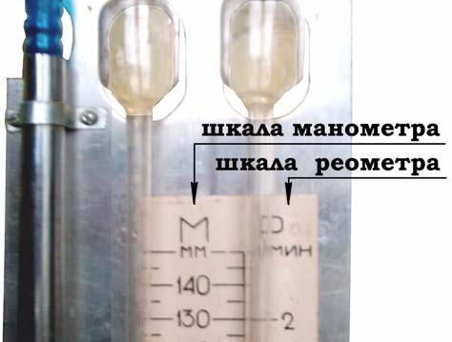Для проведения измерений прибор, предварительно залитый до нулевого де- ления дистиллированной или простой во- дой, очищенной от механических приме- сей, устанавливается на твердом ровном основании.
На шкале манометра (Рис. 5.3.) можно отсчитывать давление, либо разрежение, соответствующее высоте столба воды в пределах ± 280 мм вод. ст., правая сто- рона отводится под шкалу расхода (шка- ла реометра), она проградуирована на
Рис. 5.3. Распределение шкалы.

определение расхода протекающего кислорода.
В случае несовпадения уровня воды в манометре с нулевым делением шкалы, следует отвинтить винт с тыльной стороны панели, совместить нулевое деление с уровнем и закрепить шкалу, в таком положении. Если такой регулировки ока- зывается недостаточно, то можно долить или слить воду из манометра.
Давление в системе создается при помощи трубки, одетой на штуцер 5 (Рис. 5.2.) запорного вентиля.

Порядок работы.
      - При работе прибора в режиме манометра, для определения гер- метичности испытываемой установки, необходимо подключить испытываемую установку к штуцеру 6 (Рис. 5.2.), в свободный конец трубки капилляра 2 одетого на штуцер 1, вставить заглушку 3, а к штуцеру 5 подсоединить шланг, через ко- торый создается давление или разрежение (вакуумметрическое давление). Ис- точником давления могут служить ручные насосы, электрические насосы, лег- кие газодымозащитника.
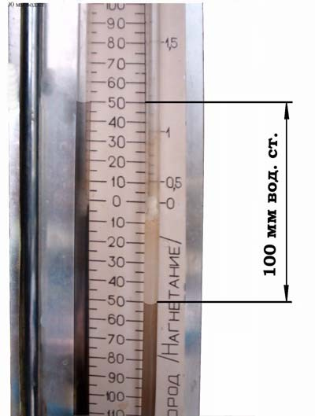Повернуть маховик 8 против часовой стрелки до упора (без особого усилия), создав необходимое давление (либо раз- ряжение) по шкале прибора, нужно закры- вать запорный вентиль поворотом махови- ка 8 по часовой стрелке до упора.
После перекрытия вентиля вся систе- ма будет под нагрузкой. Величина давле- ния определяется по суммарному откло- нению менисков жидкости в левом и пра- вом колене V-образной трубки относи- тельно нулевой отметки. Пример положе- ния менисков жидкости при разрежении в приборе 100 мм вод. ст. приведен на Рис.5.4. Если изменение высоты столба жидкости в манометре будет соответство- вать времени, указанному в техническом

описании и инструкции по эксплуатации противогазов, то испытываемую установку можно считать годной по герметичности.
Рис. 5.4.
Положение менисков жидкости при разрежении 100 мм.вод.ст.

Для проведения контрольной проверки герметичности прибора следует при закрытом штуцере 6 (Рис.5.2.) создать через штуцер 5 давление в приборе 280 мм вод. ст. Если в течение одной минуты давление не изменяется прибор счи- тают герметичным.
      - Для снятия показаний с прибора в режиме реометра необходи- мо, чтобы запорный вентиль был закрыт, а капилляр открыт, то есть, снята за- глушка 3 (Рис. 5.2.) со свободного конца резиновой трубки. Источник какого-либо газа подсоединяется к штуцеру 6 и через прибор пропускают кислород (или дру- гой газ). Отсчет показаний производится по правой части шкалы – шкале рео- метра (Рис.5.3.).

Контрольная поверка расхода через прибор заключается в установлении фактического расхода кислорода. На заводе-изготовителе капилляр подбирает- ся с расходом 1,4±0,2 л/мин, при давлении 140 мм вод. ст.

Индикатор ИР-2.
    - Назначение индикатора ИР-2.
Индикатор ИР-2 предназначен для проверки основных эксплуатационных па- раметров, кислородных изолирующих противогазов, респираторов и дыхатель- ных аппаратов со сжатым воздухом в собранном виде, без оценки показателей в единицах физических величин. Индикатор позволяет проверять в указанных ап- паратах:
 состояние герметичности воздуховодной системы при избыточном и ва- куумметрическом давлении;
 наличие нормированной постоянной подачи кислорода редуктором;  вакуумметрическое давление срабатывания легочного автомата;  срабатывание избыточного клапана.

Устройство индикатора.
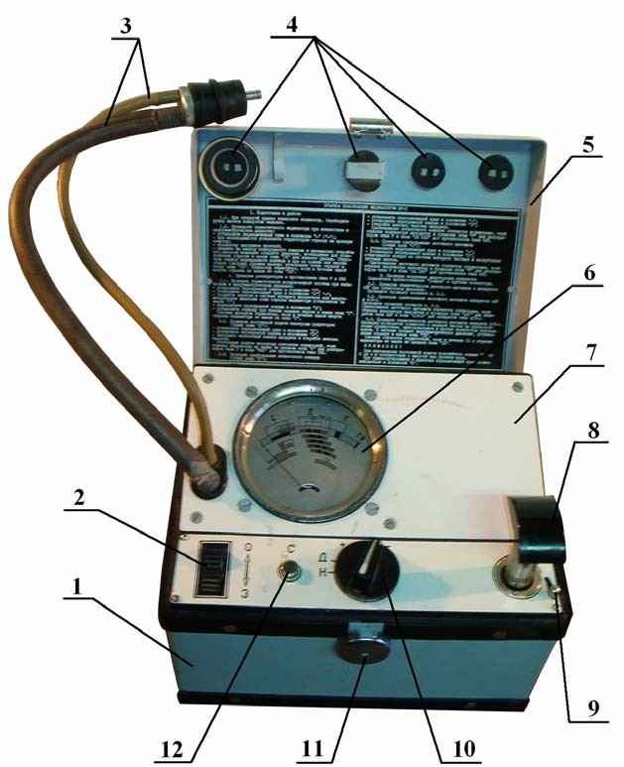Рис. 5.5.
Общий вид индикатора ИР-2.

1 — корпус; 2 — кнопка пере- крывного клапана; 3 — трубки коллектора; 4 — набор пере- ходников; 5 — крышка; 6 — шкала контрольного устройст- ва; 7 — панель; 8 — рукоять сильфонного насоса; 9 — за- щелка; 10 — ручка переклю- чающего крана; 11 — замок; 12 — кнопка клапана сброса;

Индикатор ИР-2 содержит устройства для контроля параметров проверяе- мых респираторов (Р-12М; Р-30; Р-34; Р-35), противогазов (КИП-8), аппаратов со сжатым воздухом (АСВ-2; АИР-ЗА; АИР-317) и для создания необходимого для проверки потока воздуха.
Основные составляющие индикатора (Рис. 5.5.) смонтированы в металличе- ском корпусе прямоугольной формы 1. Верхняя стенка корпуса представляет собой панель, которая в нерабочем положении индикатора закрыта крышкой 5. На передней стенке корпуса расположен замок для фиксации крышки 11 и ручка для переноски индикатора.
Панель индикатора состоит из наклонной и горизонтальной частей. На го- ризонтальной части панели индикатора расположены:
- ручка сильфонного насоса 8 с защелкой для фиксации ручки в нижнем положении 9;
- ручка переключающего крана 10;
- кнопка клапана сброса давления в системе прибора 12;
- кнопка перекрывного клапана 2;
На наклонной части прибора находится шкала контрольного устройства 6 и отверстия, сквозь которые проходят эластичные трубки коллектора 3 к концам которых присоединено специальное приспособление в виде конической пробки (пробка коллектора). В торцевой части пробки коллектора имеется резьба, а на периферии отверстия. Показывающую стрелку контрольного устройства уста- навливают на нулевую отметку рычажком коллектора, расположенного на дне корпуса.
Внутри крышки корпуса 5 размещены переходники 4, с помощью которых проверяемые аппараты присоединяются к индикатору. Каждый переходник име- ет резиновую заглушку для герметизации системы индикатора при проверке ее герметичности. На крышке также находится таблица, содержащая правила пользования индикатором.

Принцип работы.
Воздушный поток в индикаторе создают ручным сильфонным насосом. На- правление воздушного потока (нагнетание или разрежение) зависит от положе- ния переключающего крана. Этим же краном контрольное устройство переклю- чается на измерение избыточного или вакуумметрического давления, контроли- руемого зоной «Г». При положении крана в позиции «+» или «–», контрольное устройство включено соответственно на измерение избыточного или вакууммет- рического давления, а сильфонный насос на создание давления или разреже- ния.
Для защиты мембранной коробки контрольного устройства от возможных пере- грузок во время работы с прибором имеется предохранительные устройства, ко- торые расположены на ветвях избыточного и вакуумметрического давления.
      - При работе прибора в режиме проверки устройства при избы- точном давлении. Переключающий кран устанавливается в положение «+» (на- гнетание), при этом перекрывной клапан открывается, насос всасывает воздух из атмосферы через канал переключающего крана и нагнетает через другой его канал, перекрывной клапан, эластичную трубку и переходник коллектора в про- веряемое устройство. По другой (тонкой) эластичной трубке коллектора избы-

точное давление передается из проверяемого устройства через полость сброса, переключающий кран и предохранительное устройство, в чувствительный эле- мент контрольного устройства.
Если индикатор не соединен с проверяемым устройством, а переходник коллектора закрыт резиновой заглушкой, то создающееся при работе насоса давление передается через патрубок только к контрольному устройству.
      - При работе прибора в режиме проверки устройства при ваку- умметрическом давлении (разрежении). Переключающий кран устанавлива- ется в положение, обозначенное знаком «–» (разрежение), тогда при открытом перекрывном клапане 2 воздух удаляется насосом из проверяемого устройства через переходник и трубку коллектора, перекрывной клапан и канал переклю- чающего крана в атмосферу. Вакуумметрическое давление в воздуховодной системе проверяемого аппарата передается по тонкой трубке коллектора через полость клапана сброса, переключающий кран и предохранительное устройство в герметичный корпус контрольного устройства 6.
      - По шкале контрольного устройства при закрытом перекрывном клапане проверяют:
 состояние герметичности самого индикатора (зона «ГИ»);
 состояние герметичности проверяемого аппарата (зона «Г»);
 легочного автомата аппарата АСВ-2 с лицевой частью (зона «ГШ»);
 срабатывание легочных автоматов аппаратов (зона «С» в областях «Р»,
«ЛА КИП», «АИР», «АСВ-2»);
 срабатывание избыточных клапанов респираторов типа «Р»;
 срабатывание избыточного клапана противогазов типа «КИП» (зона «С»,
соответственно областей «Р» и «КИП»).
Если переключающий кран установлен в положение «Д» (постоянная по- дача), а перекрывной клапан закрыт, кислород, подаваемый редуктором прове- ряемых респираторов и противогазов, поступает в переключающий кран и через диафрагму (возможна замена на регулируемый дроссель) выходит в атмосферу, при этом по шкале контрольного устройства проверяют наличие нормированной постоянной подачи кислорода (зона «Д», соответственно областей «Р» и
«КИП»).

Подготовка прибора к работе.
Установить индикатор на стол, открыть замок 11 (Рис. 5.5.) и крышку 5. Проверить положение показывающей стрелки на шкале контрольного устройст- ва 6 и при необходимости установить ее на нулевую отметку в начале шкалы при помощи рычага корректора.
Освободить ручку 8 сильфонного насоса, повернув защелку 9 на себя. Присоединить к пробке коллектора соответствующий переходник с за-
глушкой.
Проверить герметичность системы индикатора при избыточном (вакуум-
метрическом) давлении, для чего:

- установить ручку переключающего крана 10 в положение, обозначенное знаком «+» или «-»;
- нажав на кнопку перекрывного клапана 2, минимально открыть его, пере- водя в положение «О»;
- нажимая на ручку насоса 8 и, отпуская ее, создать насосом избыточное или вакуумметрическое давление, необходимое для установки показы- вающей стрелки на шкале контрольного устройства 6 на конечную риску зоны « ГИ »или немного дальше;
- перевести кнопку перекрывного клапана 2 в положение «З» (загерметизи-
ровать систему индикатора).
Если созданное давление несколько больше необходимого, довести его до требуемого значения путем кратковременного нажатия на кнопку клапана сброса 12 (легкими ударами пальца). Создавать давление плавно и медленно! Индика- тор следует считать герметичным, если в течение 1 минуты показывающая стрелка отклонилась не более чем на одно деление шкалы (стрелка не должна выйти из зоны « ГИ »).
После проверки герметичности системы индикатора снять заглушку с пере- ходника.

Контрольная установка КУ-9В.
    - Назначение контрольной установки.
Установка предназначена для контроля основных эксплуатационных пара- метров дыхательных аппаратов со сжатым воздухом:
 отечественных АП-98-7К, АП-2000, АИР-317Р, АИР-98МИ, АИР-300СВ, ПТС+90D "Базис" и АСВ-2;
 зарубежных PA-90 Plus с масками Panorama Nova и Panorama Nova Stan- dard, Spiromatic QS с маской Spiromatic-S и AIR-PAK 4.5 Fifty с маской AV- 2000
на соответствие требованиям, изложенным в руководствах по эксплуатации дыхательных аппаратов и в "Наставлении по газодымозащитной службе Го- сударственной противопожарной службы МВД России".
Установка может эксплуатироваться в климатическом районе с умеренным климатом при температуре окружающей среды от +5 до +50оС с относительной влажностью от 30 до 80%.

Устройство установки.
Установка (Рис. 5.6.) представляет собой пластиковый корпус, состоящий из несущей панели 2 и крышки 5. На несущей панели установлены и закреплены следующие основные части:
      - кран распределителя 1;
      - мановакуумметр 3с верхним пределом измерения ±1000 Па (±100 мм вод. ст.)
      - и часы-секундомер 6.
      - манометр 7 с верхним пределом измерения 2,5 МПа (25 кгс/см2);
      - ниппель 8;
      - шланг 9;
      - ручка для переноски 11;
      - насос 12;
      - клапан сброса 13.
Насос обеспечивает создание в воздуховодных системах установки, муляже и проверяемом аппарате избыточного и вакууметрического давлений.
Распределитель 1 обеспечивает работу насоса в режимах нагнетания и раз- режения.
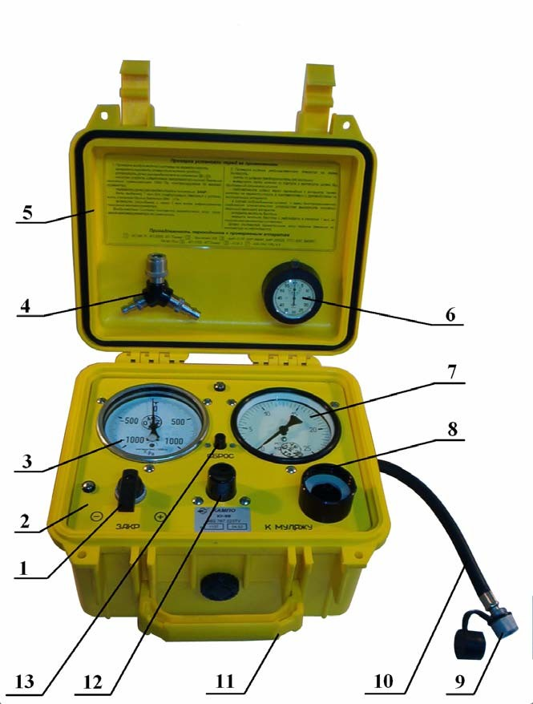Клапан сброса 13 предназначен для сброса давления из воздуховодных сис- тем установки и проверяе-
мого аппарата, а также для точной установки стрелки мановакуумметра на нуж- ное давление.

Рис. 5.6.

Общий вид контрольной установки КУ-9В.

- – кран распределителя;
- – несущая панель;
- – мановакуумметр;
- – набор переходников;
- – крышка;
- – секундомер;
- – манометр;
- – ниппель;
- – штуцер;
- – шланг высокого давления;
- – ручка;
- – шток насоса;
- – кнопка клапана сброса давления.

Шланг 10 предназначен для соединения манометра установки через штуцер
9 с линией редуцированного давления проверяемого аппарата.
Ниппель 8 предназначен для подсоединения трубки, соединяющей установку с муляжом.
Манометр 7 предназначен для измерения редуцированного давления прове- ряемых аппаратов.
Мановакуумметр 3 предназначен для измерения избыточного или ваку- умметрического давления, создаваемого в воздуховодных системах установки и проверяемого аппарата.
На крышке 5 установки закреплены:
- набор переходников для проверки редуцированного давления дыха- тельных аппаратов различных модификаций;
- таблица, содержащая правила пользования индикатором;
- часы - секундомер 6.
Часы - секундомер предназначены для контроля времени при проверке па- раметров дыхательных аппаратов.
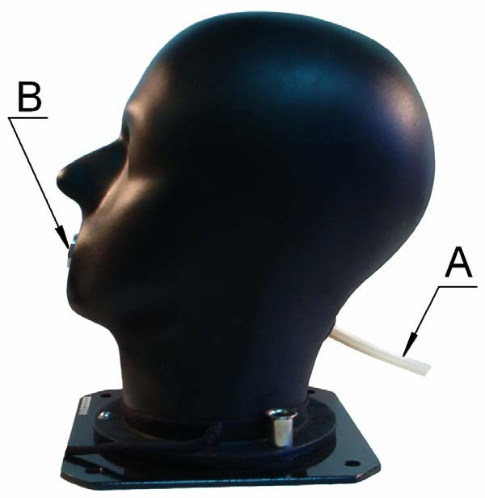В состав установки входит также муляж (Рис.5.7.), который предназначен для крепления маски при проверке
параметров аппаратов.
Муляж имеет ниппель А для соединения его воздуховодных каналов с установкой и отвер- стие В. Через отверстие В из- быточное или вакуумметриче- ское давление, создаваемое насосом установки, поступает в подмасочное пространство.

Технические данные.
- Установка обеспечивает создание и измерение избыточного и вакуум- метрического давления в диапазоне от 0 до 1000 Па (100 мм вод. ст.).
- Установка обеспечивает

Рис. 5.7. Муляж головы человека.

измерение редуцированного давления в диапазоне от 0 до 1,5 МПа (15
кгс/см2).
- Масса установки не превышает 4,5 кг.
- Масса муляжа не превышает 3,5 кг.

- Масса установки в комплектации с муляжом, размещенной в укладке (сум-
ке) не превышает 10 кг.
- Габаритные размеры составляют:
  - установки – не более 400х250х200 мм;
  - установки в сумке – не более 430х300х410 мм.

Принцип работы установки.
Управление установкой осуществляется распределителем и клапаном сброса. Распределитель имеет три фиксированных положения:
- В положении "+" обеспечивается создание насосом в воздуховодных сис- темах установки, муляжа и проверяемого аппарата избыточного давления.
- В положении "-" обеспечивается создание насосом в воздуховодных сис- темах установки, муляжа и проверяемого аппарата вакуумметрического дав- ления.
- В положении "ЗАКР" обеспечивается герметизация воздуховодных сис- тем установки, муляжа и проверяемого аппарата.
Направление воздушного потока (нагнетание воздуха в систему проверяемо- го аппарата или удаление воздуха из неё) зависит от положения ручки распре- делителя 1 (Рис.5.6.).
При повороте ручки распределителя из положения "ЗАКР" в положение "+" производится нагнетание воздуха в систему проверяемого аппарата. При пово- роте ручки распределителя из положения "ЗАКР" в положение "-" производит- ся удаление воздуха из системы проверяемого аппарата.
Избыточное или вакуумметрическое давление, создаваемое в системе про- веряемого аппарата, подводится к мановакуумметру 3 и клапану сброса 13.
По мановакуумметру 3 при установке рукоятки распределителя 1 в положе- ние "ЗАКР" проверяют на герметичность, как саму установку, так и проверяе- мый аппарат при избыточном и вакуумметрическом давлениях.
Контроль редуцированного давления осуществляется по манометру 7. При замере по манометру редуцированного давления шланг 10 через штуцер 9 и пе- реходники 4 (входящие в комплект установки) соединяется с линией редуциро- ванного давления проверяемого аппарата.
Управление и контроль секундомером 6 осуществляется в соответствии с паспортом на часы-секундомер "ИНТЕГРАЛ ЧС-01".

Подготовка установки к работе.
Установка и муляж извлечь из сумки и установить на столе. Ниппель 8 (Рис.5.6.) установки и ниппель А (Рис. 5.7.) муляжа соединить трубкой, входя- щей в комплект муляжа. Загерметизировать отверстие В в муляже резиновой пробкой из комплекта установки.

Проверить установку нуля мановакуумметра. При отклонении стрелки от ну- левой отметки шкалы производят корректировку нуля при помощи установочно- го винта и устанавливают стрелку по центру нулевой отметки шкалы.
Проверить воздуховодную систему установки на герметичность при избыточ- ном (вакуумметрическом) давлении, для чего:
- установить ручку распределителя в положение "+" ("-");
- нажимая на шток привода насоса, создать избыточное (вакуумметри- ческое) давление 1000 Па (100 мм вод. ст.), контролируемое по мано- вакуумметру;
- быстро перевести ручку распределителя в положение "ЗАКР" (загер-
метизировать систему установки).
Если созданное давление несколько больше необходимого, довести его до требуемого значения путем легкого постукивания или кратковременного легкого нажатия на кнопку клапана сброса.
Воздуховодную систему установки следует считать герметичной, если в те- чение 1 минуты показание мановакуумметра не изменилось. После проверки снять с муляжа резиновую пробку.
Проверить герметичность шланга 10, для чего подсоединить шланг через переходник из комплекта установки к проверяемому аппарату и открыть вентиль баллона аппарата. Далее закрыть вентиль баллона проверяемого аппарата и следить за показанием манометра 7 установки в течение одной минуты. Шланг считается герметичным, если падение давления по манометру не наблюдается.

Система контроля дыхательных аппаратов СКАД-1.
    - Назначение системы СКАД-1.
Система предназначена для проверки основных технических параметров дыхательных аппаратов со сжатым воздухом типа АИР-98МИ, ПТС+90D, РА-90, АП-98-7К, АП-2000, АИР-300СВ и лицевых частей дыхательных аппаратов на соответствие требованиям, изложенным в руководствах по эксплуатации на ды- хательные аппараты.
Система предназначена для стационарного использования на контрольных постах и базах ГДЗС, а также для работы на месте пожара.
Система позволяет проводить следующие виды проверок:
 герметичности дыхательного аппарата с лицевой частью;
 вакуумметрического давления открытия легочных автоматов без избыточ- ного давления спасательного устройства;
 редуцированного давления дыхательных аппаратов;
 избыточного давления воздуха в подмасочном пространстве лицевой час- ти при нулевом расходе воздуха;

 герметичности воздуховодной системы спасательного устройства без из- быточного давления под лицевой частью;
 собственной герметичности системы при избыточном и вакуумметриче- ском давлении воздуха;
 собственной герметичности системы с муляжом головы или проверочным диском.

Технические данные системы.

Наименование основных параметров системы СКАД-1 | Значение
1. Диапазон измерения низкого давления | ±1000 Па
2. Верхний предел измерения редуцированного давления | 1,5 МПа
3. Диапазон измерения времени | 0…3600 с
4. Полезный объем насоса, не менее | 0,5 дм3
5. Габаритные размеры, мм не более | 420×260×220
6. Масса системы с комплектом переходников, не более | 7 кг
9. Срок службы системы, не менее | 10 лет

    - Устройство и работа системы СКАД-1.
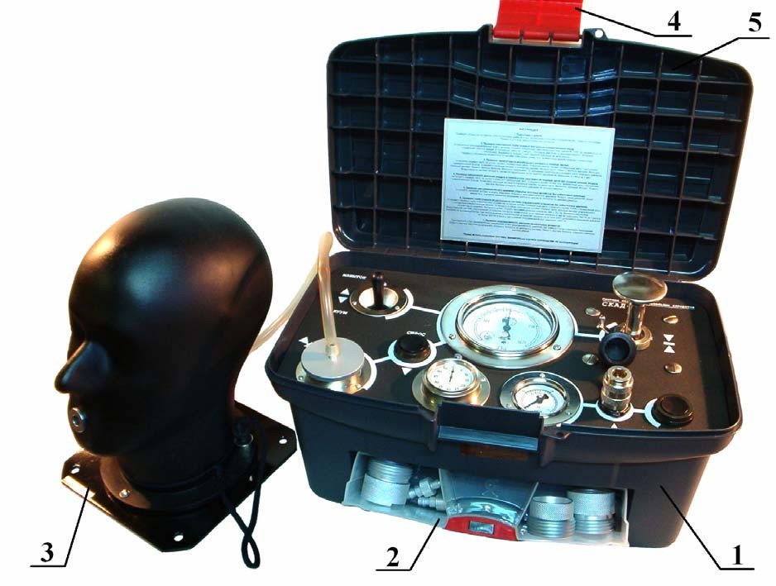
Рис. 5.8. Общий вид системы СКАД-1.

Система (Рис. 5.8.) состоит из контрольно-измерительного блока размещенного в переносном пластиковом корпусе 1. Корпус закрывается крышкой 5, на которой ук- реплена ручка для переноса и замок крышки 4. С внешней стороны корпуса смонти- рован отсек для переходников 2, снабженный кнопкой-фиксатором. Кроме того, в состав системы входит муляж головы человека 3.
В корпусе размещен контрольно-измерительный блок.
Органы управления блоком, контрольно-измерительные приборы и устройства подключения к блоку (муфта присоединительная и быстроразъемное соединение) вынесены на панель управления (Рис. 5.9.).
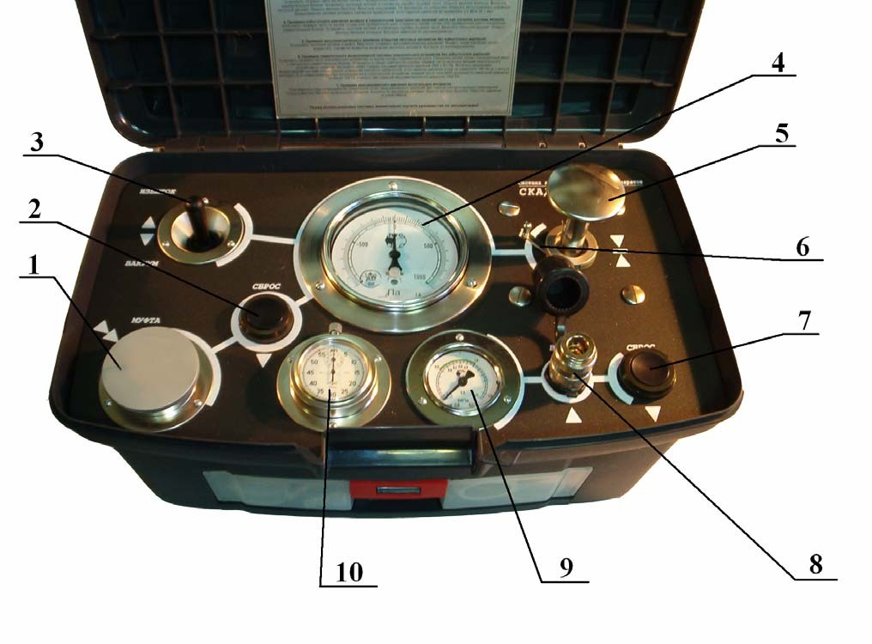

Рис. 5.9. Панель управления системы СКАД-1.

На панели размещены:
- присоединительная муфта 1 (резьба М45×3) с уплотнительным кольцом и за- глушкой;
- кнопка сброса избыточного или вакуумметрического давления 2;
- рычаг переключения «избыток-вакуум» 3;
- мановакуумметр 4;
- рукоятка насоса 5;
- фиксатор рукоятки насоса 6;
- кнопка сброса редуцированного давления 7;

- быстроразъемное соединение (БРС) 8;
- манометр редуцированного давления 9;
- секундомер 10.
Источником давления в блоке служит ручной поршневой насос 5 (см. Рис. 5.9.) с пружиной возврата штока насоса в рабочее (крайнее верхнее) положение. Редуци- рованное давление от воздуховодной линии дыхательного аппарата поступает в блок через быстроразъемное соединение 8. Значение редуцированного давления контролируется манометром 9. Сброс давления в блоке осуществляется пневмо- распределителем.

Проверка собственной герметичности системы.
Проверку собственной герметичности контрольно-измерительного блока необ- ходимо проводить перед каждым применением системы. Собственная герметич- ность проверяется при избыточном и вакуумметрическом давлении. Проверка про- водится с заглушенной муфтой 1 (Рис. 5.9.) по следующим схемам:
- Проверка контрольно–измерительного блока на герметичность при избы- точном давлении.
Рукояткой насоса 5 создать в блоке избыточное давление 1000 Па, переведя рычаг пневмораспределителя 3 в положение «избыток». Контролировать давление по мановакуумметру 4. При необходимо- сти снизить давление в блоке до 980±20 Па кнопкой 2. Включить се- кундомер 10. Выдержать блок в течение 1 минуты, наблюдая за пока- заниями мановакуумметра. Падение давления не допускается. Сбро- сить давление кнопкой 2.
- Проверка контрольно–измерительного блока на герметичность при ваку- умметрическом давлении.
Рукояткой насоса 5 создать в блоке вакуумметрическое давление 1000 Па, переведя рычаг пневмораспределителя 3 в положение «ва- куум». Контролировать давление по мановакуумметру 4. При необ- ходимости снизить давление в блоке до 980±20 Па кнопкой 2. Вклю- чить секундомер 10. Выдержать блок в течение 1 минуты, наблюдая за показаниями мановакуумметра. Для исправного прибора падение давления не допускается. Сбросить давление кнопкой 2.

Проверка №1 КИП-8.
  - Общие положения.
Проверка №1 это вид технического обслуживания, проводимого в целях по- стоянного поддержания СИЗОД в исправном состоянии в процессе эксплуата- ции, проверки исправности и правильности функционирования (действия) узлов и механизмов противогаза.
Проводится владельцем противогаза под руководством начальника караула (в службе пожаротушения старшего дежурной смены) непосредственно перед заступлением на боевое дежурство, а также перед проведением тренировочных занятий на свежем воздухе или в непригодной для дыхания среде, если использование противогаза предусматривается в свободное от несения караульной службы (боевого дежурства) время.
Результаты проверки заносятся в журнал регистрации проверок №1 (Приложение 1). Журнал должен храниться на контрольном посту ГДЗС.
Проверку резервных противогазов осуществляет командир отделения.

Порядок проведения проверки №1 противогаза КИП-8.

Внешний осмотр противогаза.
Исходным положением для проведения внешнего осмотра считается сле- дующее: КИП-8 с закрытой крышкой лежит на столе замком к газодымозащитни- ку, маска в подсумке - на крышке.
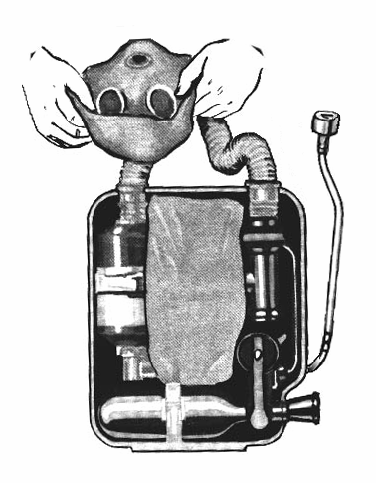Первая операция начинается с открытия крышки, проверяется работа замка, наличие прокладки над кнопкой рычага механизма аварийной подачи кислорода целостность отражательного элемента. Если крышка ходит туго или “заедает”, то корпус рихтуется. В ис- ходном положении КИП-8 в руки берётся шлем-маска освобождается от подсумка, ос- матривается на чистоту и целостность (Рис. 6.1.), контролируется крепление клапанной коробки к гофрированным трубкам. Шлем- маска выворачивается, проверяется целост- ность обтюратора. Затем КИП ставится на ребро выносным манометром вверх и осмат- ривается сам выносной манометр, подвесная система.
Далее следует осмотр узлов, размещён-

ных в корпусе, проверяется их наличие и раз- мещение, от руки проверяется момент затяж- ки накидных гаек воздуховодной системы.
Рис. 6.1. Внешний осмотр.

Годность регенеративного патрона проверяется по сроку хранения снаря- женного патрона, который не должен превышать 6 месяцев со дня его снаряже- ния, указанного на этикетке, с учетом гарантийного срока хранения ХП-И - 2 года со дня изготовления.

Оголяется штуцер клапанной коробки из нее вынимается пробка. Выверну- тая шлем-маска находится в левой руке охватывающей её снизу через отвод влагосборника и придерживающей резину корпуса шлем-маски четырьмя паль- цами. (Шлем-маска до проверки механизма аварийной подачи кислорода, вклю- чительно, из руки не выпускается). На этом проверка по 1-ой операции законче- на.

Проверить работу клапанов вдоха, выдоха и звукового сигнализатора.
Поднести патрубок клапанной коробки ко рту и сделать несколько вдохов и выдохов. Если на вдохе слышен звуковой сигнал, то он считается исправным. Не должно наблюдаться ощутимого сопротивления на вдохе и выдохе.
Далее необходимо определить правильность постановки клапанов и их гер- метичность. Указательным пальцем правой руки оттягивается гофрированная трубка вдоха и зажимается в “кулак” на обратном движении, т.е. линия вдоха полностью отключается, (Рис. 6.2.) следует попытаться выполнить вдох. Если вдох не получается, то клапан ВЫДОХА поставлен правильно и герметичен.
Не выпуская шлем-маски из левой руки, правой аналогичным способом за- жать гофрированную трубку выдоха (Рис. 6.3.) и сделать попытку выполнить вы- дох. Если выдох не получается, то клапан ВДОХА поставлен правильно и герметичен.
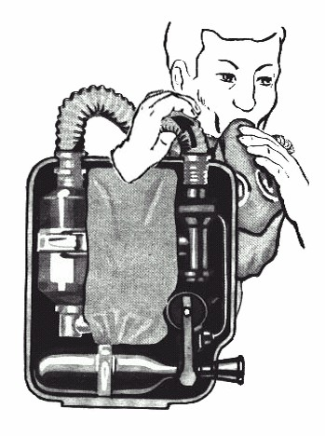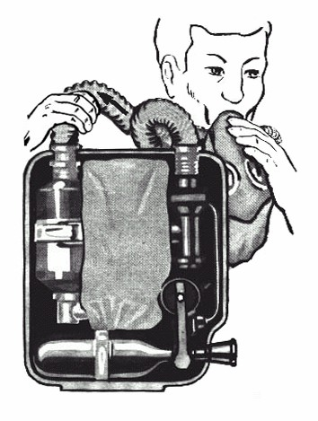

Рис. 6.2. Проверка герметичности клапана выдоха.
Рис. 6.3.
Проверка герметичности клапана вдоха.

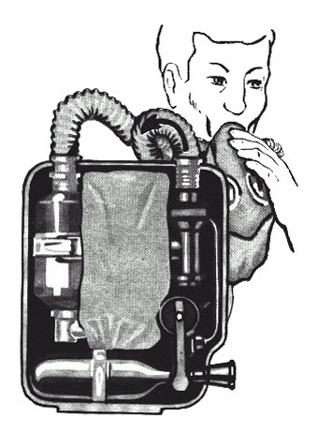Проверить герметичность противогаза на разрежение.

Силой легких откачать воздух из про- тивогаза до возможного предела. Не от- нимая патрубок от губ, задержать дыха- ние на 3...5 секунд, затем попытаться сделать повторный вдох, (Рис. 6.4.) если вдох из противогаза невозможен, то сле- дует считать КИП-8 герметичным.

Рис. 6.4. Проверка герметичности.

Проверить работу избыточного клапана.
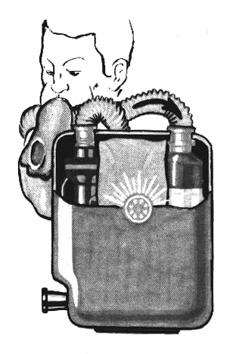Нагнетанием воздуха в дыхательный мешок, проверить работу избыточного кла- пана дыхательного мешка. Ёмкость дыха- тельного мешка примерно 4 л., следова- тельно, достаточно сделать 3-4 выдоха (Рис. 6.5.)
Отсутствие ощутимого сопротивления свидетельствует об исправности избыточно- го клапана дыхательного мешка. На первом этапе изучения проверки №1 газодымоза- щитнику рекомендуется прослушивать сра- батывание избыточного клапана дыхатель- ного мешка, а в дальнейшем переключиться на физическое ощущение сопротивления при выдохе.
После срабатывания избыточного кла- пана дыхательного мешка при отрыве губ от штуцера клапанной коробки может прослу- шиваться звуковой сигнал за счёт избыточ- ного остаточного давления в пределах от 15

до 30 мм водного столба.
Рис. 6.5.
Проверка избыточного клапана.

Последующие операции проверки выполняются при открытом вентиле кислородного баллона.

Проверить соединения противогаза, находящиеся под высоким давлением.
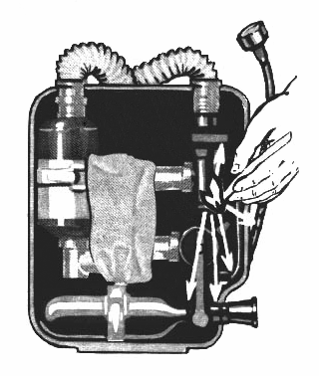Перед проверкой следует переместить дыхательный мешок к угольнику и закрыть пробкой клапанную коробку. Затем разжига- ется фитиль и открывается вентиль балло- на.

При открытом вентиле кислородного баллона герметичность системы высокого давления КИП-8 проверяется с помощью тлеющего фитиля (Рис.6.6.). Соединения проверяются по всему периметру. Необхо- димо проверить :
- крепление кислородного баллона к трой- нику редуктора;
- крышку вентиля кислородного баллона;
- отводы трубок высокого давления от тройника редуктора к звуковому сигналу и выносному манометру;
- предохранительный клапан редуктора;

Рис. 6.6. Проверка соединений тлеющим фитилем.

- соединение шланга выносного манометра с переходником на корпусе;
- контрольное отверстие шланга выносного манометра;
- узел крепления самого манометра к шлангу;
- место присоединения крышки редуктора;
- соединение в месте крепления трубки высокого давления к штуцеру звуково- го сигнала.
Отсутствие вспышки фитиля при проверке свидетельствует о герметичности узла.
Запрещается подносить тлеющий фитиль к патрубку шлем-маски, рези- нотехническим изделиям, избыточному клапану дыхательного мешка, а так- же использовать для проверки открытый огонь.

Проверить работу механизма постоянной подачи кислорода.
Расправить дыхательный мешок в исходное состояние. Поднести патрубок клапанной коробки к уху (Рис. 6.7.).
Исправность механизма непрерывной подачи кислорода определяется по характерному слабому шипящему звуку.
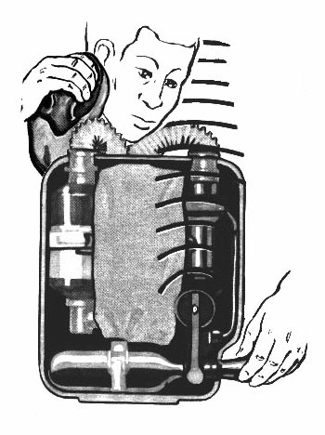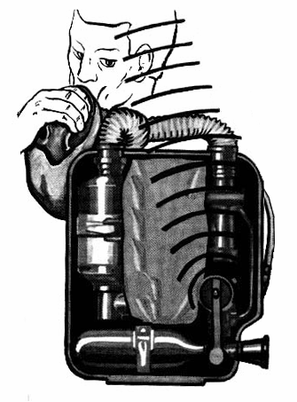

Рис.6. 7. Проверка работы постоянной
подачи кислорода.
Рис.6. 8. Проверка работы
лёгочного автомата.

Проверить работу лёгочного автомата.
Необходимо создать силой легких через патрубок клапанной коробки в дыха- тельном мешке разрежение (Рис. 6.8.). Если появляется резко усиливающийся шипящий звук, то легочный автомат исправен.

Проверить работу механизма аварийной подачи кислорода.
Перед проверкой исправности работы аварийной подачи кислорода следует закрыть крышку противогаза, так как необходимо проверить соосность отвер- стия на крышке и кнопки рычага, а также высоту поднятия рычага относительно крышки.
Надавливая пальцем правой руки на кнопку аварийной подачи кислорода, убедиться в работе механизма.

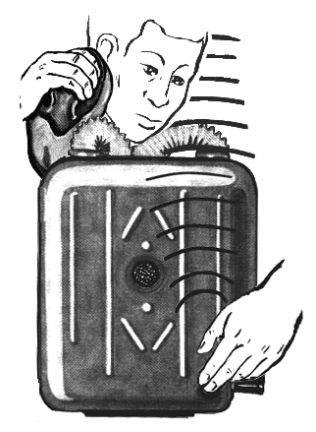Шлем-маска подносится к уху (Рис. 6.9.), если во время нажатия на кнопку аварийной подачи появляется резко усиливающийся шипящий звук, значит механизм дополни- тельной подаче кислорода работает. При опускании кнопки остается только шипящий звук работы механизма постоянной подачи.
Кроме этого убеждаемся, что кнопка ры- чага не уходит под крышку за габариты от- верстия, не упирается в резиновую проклад- ку, выдавливая её наружу и не прижимается крышкой КИП-8.

Рис.6.9. Проверка аварийной
подачи.

Определить запас кислорода в баллоне.
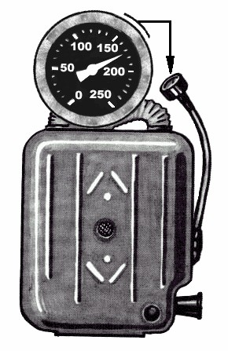Проверить величину давления по вы- носному манометру, если оно менее 160 ат, то необходимо заменить кислородный бал- лон на другой, с большим давлением (Рис. 6.10).
После замены кислородного баллона необходимо вновь проверить систему высо- кого давления противогаза тлеющим фити- лем.
После проверки давления закрыть вен- тиль баллона, нажатием на кнопку аварий- ной подачи стравить остаточное давление, визуально убедиться, что стрелка маномет- ра установилась на нулевую отметку.
Сделать запись в журнале регистрации проверок №1 изолирующих противогазов. Запись делается аккуратно, без исправле- ний. КИП-8 ставится в боевой расчёт.

Если СИЗОД неисправен, он выво- дится из боевого расчета и отправляется на базу ГДЗС для ремонта. Взамен выда-
ется резервный противогаз. Рис. 6.10. Проверка давления в кислородном баллоне.

Боевая проверка КИП-8.

Общие положения.
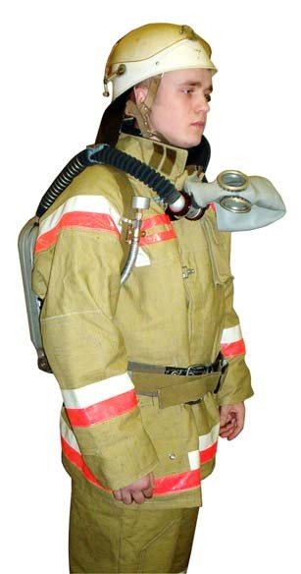Боевая проверка это вид технического обслуживания СИЗОД, проводимого в целях оперативной проверки исправности и правильности функционирования (действия) узлов и механизмов СИЗОД непосредст-
венно перед выполнением боевой задачи по тушению пожара. Исходное положение для выполнения про- верки показано на Рис. 7.1.
Выполняется владельцем противогаза (дыхатель- ного аппарата) под руководством командира звена ГДЗС (начальника караула, командира отделения, по предназначению) на посту безопасности перед каж- дым включением в СИЗОД по команде:

"Звено ГДЗС, противогазы (дыхательные ап- параты) - ПРОВЕРЬ!"
По команде каждый газодымозащитник проводит боевую проверку в течение одной минуты в порядке и последовательности, установленными Наставлени- ем по газодымозащитной службе.
Запрещается включаться в СИЗОД без проведе- ния боевой проверки и при обнаруженных неисправ- ностях.
Рис. 7.1. Исходное
положение.

Порядок проведения боевой проверки противогаза КИП-8.

При закрытом вентиле баллона:
    - 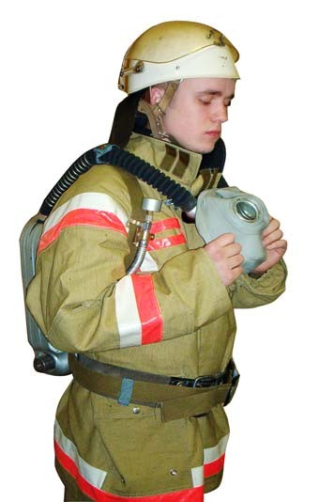Внешний осмотр.
Проверить целостность шлем – маски, обтюра- тора, очковых стекол и влагосборника (Рис. 7.2.).
Проверить правильность присоединения дыха- тельных трубок к клапанной коробке.
Проверить крепление выносного манометра на плечевом ремне, крепление поясного ремня.
Вынуть пробку из патрубка соединительной
(клапанной) коробки.
Оголить штуцер клапанной коробки. Вывернутая шлем-маска находится в левой руке охватывающей её снизу через отвод влагосборника и придержи- вающей резину корпуса шлем-маски четырьмя пальцами. До окончания проверки шлем-маску вы- пускать из руки не рекомендуется.

Рис. 7.2. Внешний осмотр.

Проверить работу клапанов вдоха, выдоха и звукового сигнализатора.
Поднести патрубок соединительной (клапанной) коробки ко рту и сделать несколько вдохов и выдохов. Не должно ощущаться сопротивления на вдохе и выдохе. Если при вдохе слышен характерный звук сигнала, сигнал считается ис- правным.
Пережать трубку выдоха и силой легких попытаться создать давление в системе противогаза, то есть попытаться сделать выдох (Рис.7.3).
Если выдох невозможен, клапан вдоха считается исправным
Пережать трубку вдоха и силой легких попытаться сделать вдох из системы противогаза (Рис.7.4).
Если вдох из системы противогаза сделать невозможно, клапан выдоха счи- тается исправным.

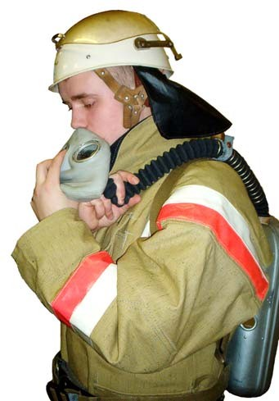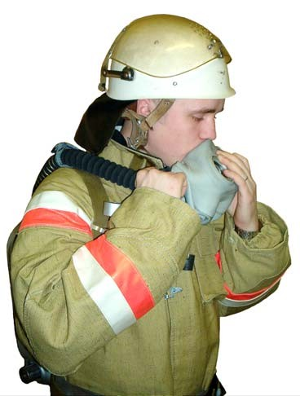

Рис. 7.3. Проверка герметичности клапана вдоха.
Рис. 7.4. Проверка герметичности
клапана выдоха.

Проверить герметичность противогаза на разрежение.
Силой легких создать разрежение в системе противогаза до возможного предела (Рис. 7.5.).
Не отрывая клапанной коробки от губ задержать дыхание. Если после за- держки дыхания на 3-5 секунд создать дальнейшее разрежение в системе не- возможно, противогаз герметичен.

Проверка работы избыточного клапана.
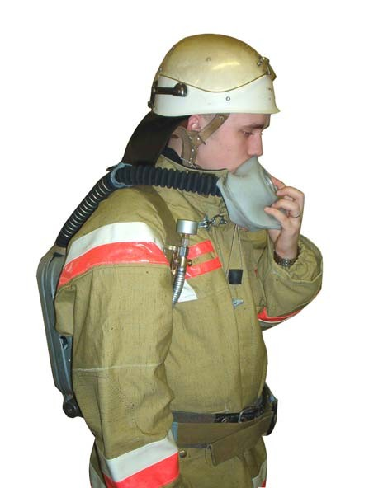Нагнетанием воздуха в дыхательный мешок, проверить работу избыточного клапана дыхательного мешка.
Ёмкость дыхательного мешка при- мерно 4 л, следовательно, достаточно сделать 3-4 выдоха. Если избыточный клапан открывается без сопротивления выдоху, он считается исправным.
На первом этапе изучения боевой проверки рекомендуется прослушивать срабатывание избыточного клапана (по- является характерный шипящий звук), а в дальнейшем переключиться на физиче- ское ощущение сопротивления при выдо- хе.

Рис. 7.5. Проверка герметичности на разрежение.

Дальнейшие операции производятся при открытом до отказа вентиле кисло- родного баллона.

Проверить работу механизма постоянной подачи кислорода.
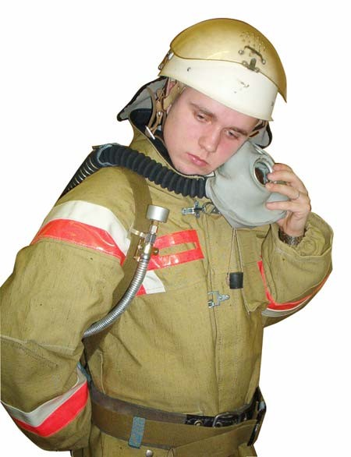Поднести патрубок клапанной короб- ки к уху (Рис. 7.6.). По характерному сла- бому шипящему звуку определить ис- правность механизма непрерывной пода- чи кислорода.
Если слышен слабый шипящий звук поступления кислорода в дыхательный мешок, механизм считается исправным.

Рис. 7.6. Проверка работы
постоянной подачи.

Проверить работу легочного автомата.

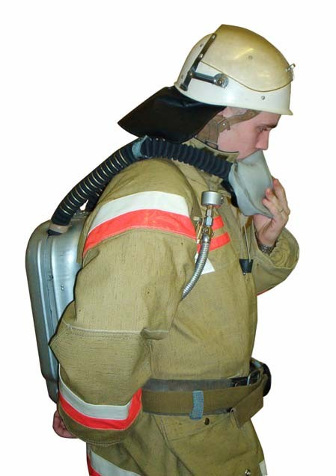Сделать несколько глубоких вдохов из системы противогаза до срабатывания ле- гочного автомата (Рис. 7.7.).
Если появляется резкий шипящий звук кислорода, поступающего в дыхательный мешок, легочный автомат считается ис- правным.

Рис. 7.7. Проверка работы
легочного автомата.

Проверить работу механизма аварийной подачи кислорода
(байпаса):
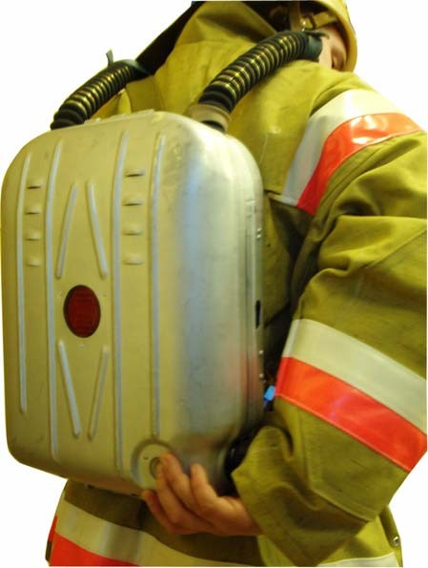Надавливая пальцем правой руки на кнопку аварийной подачи кислорода, убе- диться в работе механизма аварийной по- дачи кислорода (Рис. 7.8.).
Во время нажатия на кнопку аварийной подачи шлем-маска подносится к уху и, по резко усиливающемуся шипящему звуку, следует убедиться в наличии дополнитель- ной подачи кислорода в дыхательный ме- шок.
При опускании кнопки аварийной подачи кислорода остается только шипящий звук работы механизма постоянной подачи. Кроме этого убеждаемся, что кнопка рычага аварийной подачи кислорода не уходит под крышку за габариты отверстия, не упирает- ся в резиновую прокладку, выдавливая её наружу и не прижимается крышкой КИП-8.
Рис. 7.8. Проверка работы
аварийной подачи.

Проверить давление кислорода в баллоне.
Давление проверяется по показанию манометра (Рис.7.9.).
Доклад командиру звена ГДЗС о давлении кислорода (воздуха) в баллоне и готовности к выполнению боевой задачи осуществляется по форме:

"Газодымозащитник Петров к включению готов, давление 170 атмосфер!"

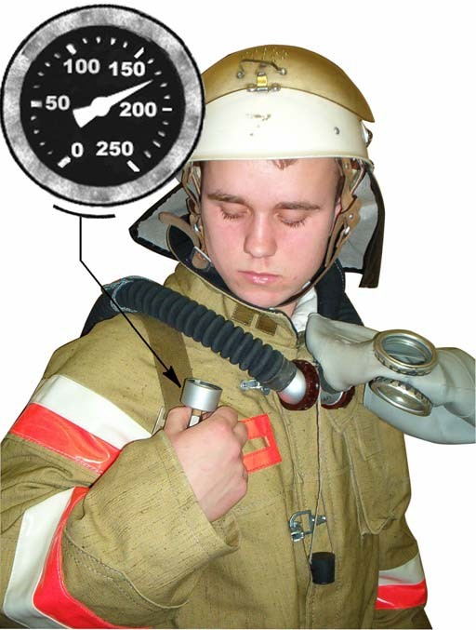Запрещается после выполнения боевой проверки закрывать вен- тиль кислородного баллона!
Запрещается включаться в противогаз при обнаруженных неис- правностях!

Рис. 7.9. Проверка давления.

Порядок включения в КИП-8.
Перед включением следует обмотать пробку вокруг штуцера клапанной ко- робки и провести мероприятия, предотвращающие запотевания стекол. Включе- ние личного состава в СИЗОД проводиться по команде командира звена ГДЗС:

"Звено ГДЗС, в противогазы (аппараты) ВКЛЮЧИСЬ!"
По этой команде все газодымозащитники звена включаются в СИЗОД. Ко- мандир звена включается последним, проконтролировав правильность выпол- нения личным составом всех действий по включению.
Включение в КИП-8 выполняется в следующей последовательности:
  - снять каску и зажать ее между коленями (Рис. 7.10.);
  - надеть шлем-маску;

  - сделать несколько вдохов из системы противогаза до срабатывания ле- гочного автомата, выпуская воздух из под маски в атмосферу (Рис. 7.11.);
  - надеть каску (Рис. 7.12.).
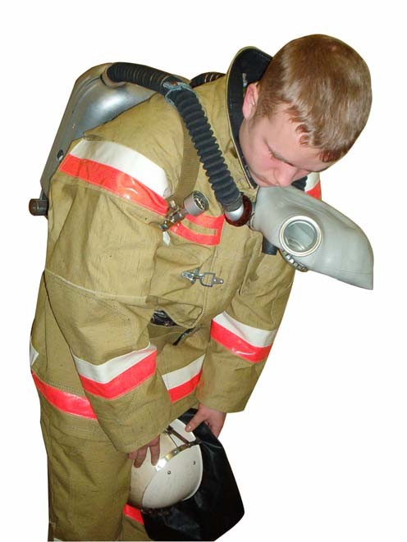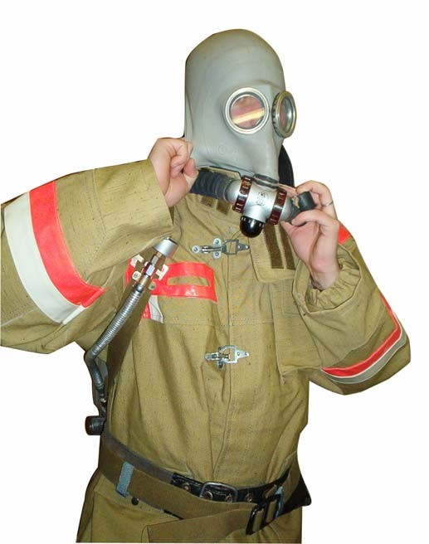
Рис. 7.10. Снять каску. Рис. 7.11. Надеть шлем-маску.
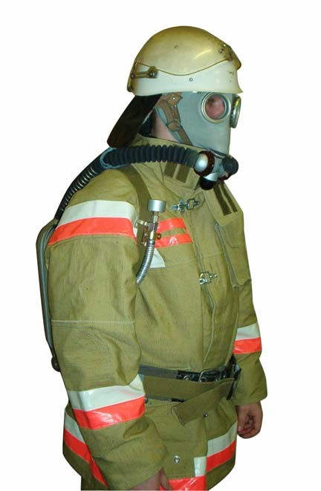
Рис. 7.12. Боевое положение.

Порядок выключения из КИП-8.
Выключение из СИЗОД должно происходить на свежем воздухе у поста безопасности. Первым выключается из противогаза командир звена. Выключе- ние из СИЗОД личного состава осуществляется по команде командира звена ГДЗС:

"Звено ГДЗС, из противогазов (дыхательных аппаратов) - ВЫКЛЮЧИСЬ!".
Выключение осуществляется в следующей последовательности:
- снять каску;
- снять шлем – маску;
- запомнить показания манометра на момент выключения из противогаза;
- закрыть вентиль кислородного баллона;
- стравить остаточное давление при помощи аварийной подачи, при этом следует визуально проконтролировать установку стрелки манометра на нулевую отметку;
- надеть каску;
- вставить пробку в патрубок шлем – маски.

Проверка N 2 КИП-8.
  - Общие положения.
Проверка №2 это вид технического обслуживания, проводимого в процессе эксплуатации СИЗОД:
  - после закрепления за газодымозащитником;
  - после дезинфекции;
  - после замены регенеративных патронов и кислородных (воздушных) бал- лонов;
  - после проверки №3;
  - не реже одного раза в месяц, если в течение этого времени СИЗОД не пользовались.
Проверка проводится в целях постоянного поддержания СИЗОД в исправном состоянии.
Проверка проводится владельцем СИЗОД под руководством начальника ка- раула (в дежурной службе пожаротушения – старшего дежурной смены.
Проверку резервных СИЗОД осуществляет командир отделения.
Результаты проверки заносятся в журнал регистрации проверок №2 (Приложе-
ние 2)

Если СИЗОД неисправен, он выводится из боевого расчета и отправляется на базу ГДЗС для ремонта. Взамен выдается резервный СИЗОД.

Подготовка к работе реометра-манометра.
Перед проведением проверки необходимо подготовить к работе реометр- манометр в следующей последовательности:
  - проверить комплектность;
  - установить уровень жидкости на нулевую отметку шкалы прибора. Для этого требуется добавить или удалить воду, либо передвинуть подвижную шкалу;
  - пробку прибора и рабочую трубку погрузить в дезинфицирующий раствор и, стряхнув влагу, зажать пробку в левой руке таким образом, чтобы боль- шой палец подушечкой закрывал канал в пробке;
  - силой легких создать избыточное давление 280 мм вод. ст. и правой ру- кой перекрыть вентиль реометра – манометра;
  - если в течение 1 минуты падение давления не наблюдается, прибор при- годен к работе.
Последовательность операций проверки №2 принимается исходя из усло- вия, что противогаз предварительно подвергался неполной разборке, чист- ке, дезинфекции, сборке.

Порядок проведения проверки №2.

Провести внешний осмотр противогаза.
Действия выполняются аналогично проверке N 1.
Первая операция начинается с открытия крышки, проверяется работа замка, наличие прокладки над кнопкой рычага механизма ава- рийной подачи кислорода целостность отража- тельного элемента. Если крышка ходит туго или “заедает”, то корпус рихтуется. В исходном положении КИПа в руки берётся шлем-маска освобождается от подсумка, осматривается на чистоту и целостность (Рис. 8.1.), контролиру- ется крепление клапанной коробки к гофриро- ванным трубкам. Шлем-маска выворачивается, проверяется целостность обтюратора. Затем КИП ставится на ребро выносным манометром вверх и осматривается сам выносной мано- метр, подвесная система.
Далее следует осмотр узлов, размещённых в корпусе, проверяется их наличие и размеще-

ние, от руки проверяется момент затяжки на- кидных гаек воздуховодной системы.
Рис. 8.1. Внешний осмотр.

Проверить годность регенеративного патрона.
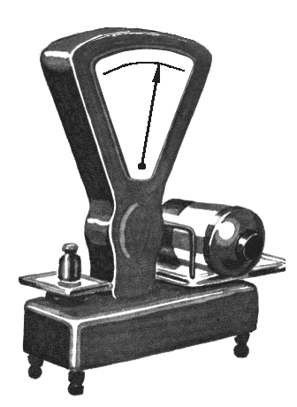Регенеративный патрон считается годным к работе если:
  - с момента изготовления ХП-И прошло не более 2-х лет;
  - срок снаряжения патрона не превысил 6
месяцев;
  - разница между действительной массой патрона и массой, указанной на этикетке не превышает 50 граммов (Рис.8.2.).
РП - 8 переcнаряжается после наработки любой продолжительности.

Рис. 8.2. Проверка веса регенера- тивного патрона.

Проверить работу клапанов вдоха и выдоха.
Проверка проводится аналогично проверке N 1;
Оголяется штуцер клапанной коробки из нее вынимается пробка. Выверну- тая шлем-маска находится в левой руке охватывающей её снизу через отвод влагосборника и придерживающей резину корпуса шлем-маски четырьмя паль- цами.
Поднести патрубок клапанной коробки ко рту и сделать несколько вдохов и выдохов. Не должно наблюдаться ощутимого сопротивления на вдохе и выдохе. Клапана установлены правильно, если при вдохе слышен звук сигнала, а при выдохе он отсутствует.
Далее необходимо определить правильность постановки клапанов и их гер- метичность. Указательным пальцем правой руки оттягивается гофрированная трубка вдоха и зажимается в “кулак” на обратном движении, т.е. линия вдоха полностью отключается, (Рис. 6.2.) следует попытаться выполнить вдох. Если вдох не получается, то клапан ВЫДОХА поставлен правильно и герметичен.
Не выпуская шлем-маски из левой руки, правой аналогичным способом за- жать гофрированную трубку выдоха (Рис. 6.3.) и сделать попытку выполнить вы- дох. Если выдох не получается, то клапан ВДОХА поставлен правильно и герме- тичен.

Проверить герметичность противогаза при разрежении.
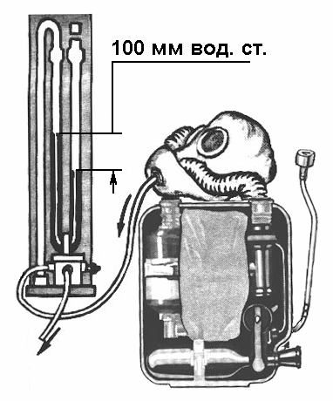Через клапанную коробку откачать воздух из дыхательного мешка и плотно вставить пробку реометра – манометра в патрубок клапанной коробки (предва- рительно рекомендуется смочить проб- ку в дезинфицирующем растворе, так как влажная пробка обеспечивает гер- метичность соединения).
Силой легких через рабочую трубку реометра манометра создать в возду- ховодной системе противогаза разре- жение 100 мм вод ст (Рис. 8.3.), пере- крыть вентиль прибора.
Если в течение 1 минуты падение разрежения не превышает 3 мм вод. ст., воздуховодная система противогаза считается герметичной.

Рис. 8.3. Проверка герметичности при разрежении.

Проверить герметичность противогаза при избыточном давлении
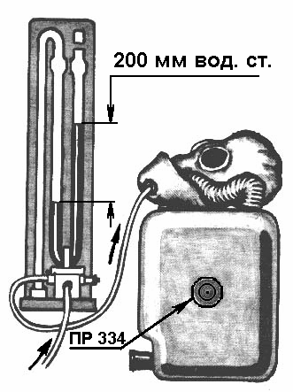Проверочным приспособлением ПР-334 отключить избыточный клапан дыхательного мешка. Через клапанную коробку создать давление и плотно вставить пробку реомет- ра-манометра в патрубок.
Через рабочую трубку прибора создать в воздуховодной системе противогаза давле- ние 200 мм вод ст., перекрыть вентиль рео- метра-манометра. Если падение давления за одну минуту не превышает 3 мм вод ст., воз- духоводная система противогаза считается герметичной (Рис. 8.4.).

Проверить непрерывную подачу кислорода.
Рис. 8.4. Проверка герметичности при давлении.

Для полноценной проверки величины постоянной подачи в кислородном баллоне должно быть не менее 50 ат
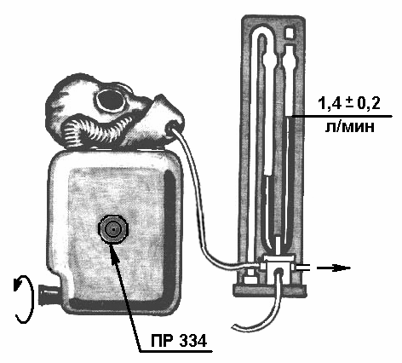При проверке величины дозы подачи (непрерывной подачи) кислорода использу- ется правая шкала прибора – шкала реометра (Рис. 5.3.). В ранее собранную схему для проверки противогаза на дав- ление следует внести измене- ния:
  - снять заглушку с капил- лярной трубки прибора. При этом происходит падение столба жидко- сти за счет стравливания воздуха через капилляр- ную трубку. Для эконо- мии времени рекомен- дуется довести таким

образом давление в воздуховодной системе до 140 мм вод. ст.;
Рис. 8.5. Проверка величины постоянной подачи кислорода.

  - открыть вентиль кислородного баллона (Рис. 8.5.).

После выполнения вышеописанных действий схема для проверки постоян- ной подачи выглядит так: весь поступающий в дыхательный мешок кислород пе- ретекает через капиллярную вставку, а так как она является калиброванным дросселем, то при давлении в воздуховодной системе 140 мм вод. ст. показания реометра должны соответствовать 1,4 л/мин.
Таким образом, необходимо проследить за положением мениска жидкости в правом колене U-образной трубки и, при установившемся столбе жидкости, оп- ределить по шкале реометра значение постоянной подачи кислорода. Если зна- чение постоянной подачи находится в пределах 1,4 ± 0,2 л/мин., то она установ- лена правильно.
Если показания реометра превышают 1,6 л/мин., то постоянная подача вели- ка, требуется специальный ремонт КИП-8. При подаче более 1,7 л/мин. и про- должении роста столба жидкости, во избежание выброса воды из прибора, не- обходимо вынуть пробку из патрубка шлем – маски или снять с избыточного клапана дыхательного мешка приспособление ПР-334.

Проверить сопротивление открытия избыточного
(предохранительного) клапана дыхательного мешка.
Перед проверкой избыточного клапана необходимо выполнить следующие действия:
  - 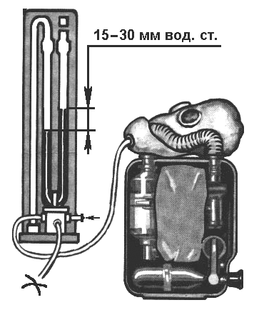снять проверочное приспособле- ние ПР-334 с избыточного клапа- на. При этом столб жидкости в реометре - манометре резко па- дает;
  - восстановить герметичность рео- метра-манометра, т.е. поставить обратно заглушку на капиллярную трубку прибора и убедиться в за- крытии вентиля прибора.
После выполнения этих действий весь поступающий кислород может вы- травливаться только избыточным кла- паном дыхательного мешка (Рис. 8.6.).
По установившемуся перепаду уровней жидкости следует определить по мано- метрической шкале давление открытия избыточного клапана. Если величина

давления находится в пределах 15 ÷
30 мм вод ст. при подаче кислорода 1,4
Рис. 8.6. Проверка избыточного клапана
дыхательного мешка.

± 0,2 л/мин, то сопротивление открытия избыточного (предохранительного) кла- пана соответствует норме.
В противном случае необходимо мастеру ГДЗС произвести регулировку в ус- ловиях мастерской.

Проверить работу легочного автомата.
Необходимо отметить, что начало срабатывания легочного автомата опре- делить сложнее, чем его окончание. Поэтому при проверке порога срабатывания следует фиксировать величину разрежения, при которой легочный автомат пре- кращает свою работу.
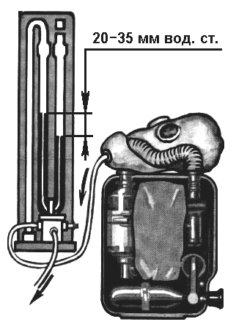Проверку проводят в следующей последо- вательности:
- открыть вентиль реометра – манометра;
- осторожно нажать на дыхательный ме- шок чтобы удалить из него воздух;
- через рабочую трубку прибора создать в воздуховодной системе противогаза разряжение порядка 100 мм вод. ст. При этом появится характерный сильный шипящий звук работы легочного автома- та;
- начать плавно снижать разрежение, до- зируя объем воздуха силой легких;
- визуально по манометрической шкале определить момент прекращения рабо- ты легочного автомата (прекращается характерный шум). Если прекращение

работы происходит при разрежении 35 - 20 мм вод. ст., то легочный автомат ис- правен (Рис. 8.7.).

Проверить работу механизма аварийной подачи кислорода.
Операция выполняется при закрытой крышке противогаза. Надавливая указатель- ным пальцем на кнопку рычага аварийной по- дачи кислорода, убедиться в работе механиз- ма аварийной подачи, патрубок клапанной ко- робки следует приложить к уху (Рис. 8.8.).
Кроме того, проверяем регулировку рычага, так как механизм аварийной подачи должен срабатывать при относительно легком нажатии на кнопку, кнопка не должна выходить за габа- риты отверстия и прижиматься крышкой.
Недостатки устраняются мастером ГДЗС по результатам проверки №2.
Рис. 8.7. Проверка работы ле-
гочного автомата.

Рис. 8.8. Проверка работы
аварийной подачи.

Проверить исправность работы звукового сигнализатора.
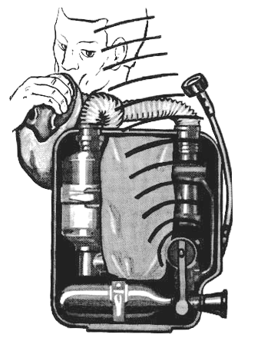Для полноценной проверки звукового сиг- нала в кислородном баллоне должно быть не менее 150 ат. Шлем-маска находится в руке. Крышку противогаза следует открыть. Вы- носной манометр расположить так, чтобы был виден циферблат. Проверку производят в следующей последовательности:
- несколькими выдохами наполнить ды- хательный мешок;
- закрыть вентиль баллона, при этом давление кислорода в системе начина- ет плавно снижаться;
- при снижении давления до 70-60 ат (разрешается кратковременно нажать на рычаг аварийной подачи кислорода) производить частые неглубокие вдохи и выдохи через клапанную коробку, не

отрывая патрубок клапанной коробки от губ, одновременно следить за динами- кой падения давления по выносному манометру (Рис. 8.9.);
Рис. 8.9. Проверка звукового сигнала.

- если звуковой сигнал КИП-8 начинает срабатывать при давлении кислоро- да 35 ÷ 20 ат, то он считается исправным.
При проверке следует поддерживать в дыхательном мешке избыточное дав- ление, так как разрежение вызовет срабатывание легочного автомата и, как следствие, быстрое падение остаточного давления кислорода. Стрелка мано- метра имеет время релаксации, которое не позволит правильно снять показа- ния.

Проверить герметичность соединений противогаза, находящихся под высоким давлением.
Перед проверкой следует переместить дыхательный мешок к угольнику и за- крыть пробкой клапанную коробку. Затем разжигается фитиль и открывается вентиль баллона.
При открытом вентиле кислородного баллона герметичность системы высо- кого давления КИП-8 проверяется с помощью тлеющего фитиля (Рис.8.10.). Со- единения проверяются по всему периметру. Необходимо проверить:
- крепление кислородного баллона к тройнику редуктора;
- крышку вентиля кислородного баллона;
- отводы трубок высокого давления от тройника редуктора к звуковому сигналу и выносному манометру;
- предохранительный клапан редуктора;
- соединение шланга выносного манометра с переходником на корпусе;
- контрольное отверстие шланга выносного манометра;

- узел крепления самого манометра к шлангу;
- место присоединения крышки редукто- ра;
- соединение в месте крепления трубки высокого давления к штуцеру звукового сигнала.
Отсутствие вспышки фитиля при про- верке свидетельствует о герметичности узла.

Запрещается подносить тлеющий фитиль к патрубку шлем-маски, резино- техническим изделиям, избыточному кла- пану дыхательного мешка, а также ис- пользовать для проверки открытый огонь.

Рис. 8.10. Проверка соединений
тлеющим фитилем.

Определить запас (давление) кислорода в баллоне.
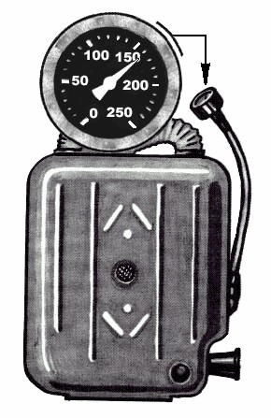Давление определяется при открытом вентиле баллона по показанию манометра. В кислородном баллоне должно быть не менее 160 ат (Рис. 8.11.). После проверки закрыть вентиль кислородного баллона и стравить остаточное давление при помощи аварийной подачи кислорода. В патрубок клапанной коробки необходимо установить пробку.

По окончании проверки №2 сделать за- пись в журнал регистрации проверок №2 (Приложение 2). Запись "Годен", если про- тивогаз и его узлы исправны. "Не годен" (с указанием причины), если в процессе про- верки неисправности устранить не уда- лось.

Рис. 8.11. Проверка давления
кислорода.

Приложения.

Приложение 1

ЖУРНАЛ
регистрации проверок №1 кислородных изолирующих противогазов и дыхательных аппаратов со сжатым воздухом

Дата провер- ки | Ф.И.О.  владельца СИЗОД | Номер закрепленно- го СИЗОД | Отметка об исправности СИЗОД | Давление в кисло- родном баллоне, ат | Подпись лица, прово- дившего проверку | Подпись начальника караула, осуществившего контроль за проведением проверки
1 | 2 | 3 | 4 | 5 | 6 | 7

Срок архивного хранения журнала регистрации проверок №1 – 1 год.

Приложение 2
ЖУРНАЛ
регистрации проверок №2 кислородных изолирующих противогазов и дыхательных аппаратов со сжатым воздухом.

( номер СИЗОД

Дата проверки | Номер реге- неративного патрона. | Результаты проверки (указать годен СИЗОД к работе или нет. Если нет, то по какой причине). | Подпись лица, проводившего проверку СИ- ЗОД. | Подпись на- чальника ка- раула, осуще- ствившего контроль за проведением проверки.
1 | 2 | 3 | 4 | 5

В журнале на каждое СИЗОД отводится 1-2 листа. На первых трех листах журнала приводится список владельцев.
Для дыхательных аппаратов вторая графа не заполняется. Срок архивного хранения журнала – 1 год.

ЖУРНАЛ
регистрации проверок № 3 кислородных изолирующих противогазов

Дата приема противо- газа | Прием на проверку (в ремонт) |  |  |  | Выдача после проверки  (ремонта)
 | Откуда поступил противогаз | № проти- вогаза | Причина сдачи противогаза | Подпись лица принявшего противогаз | Дата выполне- ния проверки (ремонта) | Подпись лица, вы- полнявше- го провер- ку (ремонт)
1 | 2 | 3 | 4 | 5 | 6 | 7

Результаты проверки №2
герметичность при избыточном давлении,  мм вод. ст. | Герметичность при вакуумметри- ческом давлении, мм вод. ст. | непрерывная подача кислорода, л/мин | сопротивление открытия избы- точного клапана дыхательного мешка,  мм вод. ст. | сопротивление открытия легоч- ного автомата, мм вод. ст.
8 | 9 | 10 | 11 | 12

 |  | Дата выдачи с проверки  (после ремонта) противогаза | Подпись лица, получившего противогаз
исправность работы звукового сигнализатора | давление кислорода в баллоне,  МПа
13 | 14 | 15 | 16

Наименования и обозначения единиц измерения давления.
Знание величин для измерения давления необходимо для корректного про- ведения всех типов проверок. В технической литературе, в том числе инструк- циях по эксплуатации оборудования, давление измеряется не только в едини- цах Международной системы (СИ), но и во внесистемных единицах, принятых в стране – изготовителе.
Атмосфера (от греч. atmos — пар и sphaira — шар) — внесистемная едини- ца давления. Различают атмосферу техническую, физическую или нормальную, избыточную или манометрическую, абсолютную:
- Атмосфера техническая — [ ат; at] или килограмм-сила на квадратный сан- тиметр — [ кгс/см2; kgf/cm2] равна давлению, вызываемому силой в 1 кгс, равно- мерно распределенной по нормальной к ней плоской поверхности площадью 1см2. При измерениях невысокой точности атмосферу техническую можно при- ближенно заменить баром. Единица широко применялась в технике. 1 ат = 1 кгс/см2 = 9,80665 • 104 Па = 9,80665 • 105 дин/см2 = 0,980665 бар = 0,967841 атм
= 0,01 кгс/мм2;
- Атмосфера физическая (нормальная) — [атм; atm, Atm] — равна давлению ртутного столба высотой 760 мм на его горизонтальное основание при плотно- сти ртути 13,59504 г/см3, температуре 0°С и при нормальном ускорении свобод- ного падения 980,665 см/с2. Единица была рекомендована к применению на Х Генеральной конференции по мерам и весам в 1954 г. и применялась в физике и метеорологии. 1 атм. = 1,01325 • 105 Па= 760 мм рт. ст. = 1,01325 Х 106 дин/см2 = 1,01325 бар = 1,033233 ат;
- Атмосфера избыточная (манометрическая) — [ати] — избыточное давле- ние, равное разности между абсолютным и атмосферным давлениями: 1 ати = 1 ата — 1 атм;
- Атмосфера абсолютная — [ата] — абсолютное давление или полное дав- ление, под которым находится жидкость, пар или газ. 1 ата = 1 атм + 1 ати.
Бар, бария (от греч. baros- тяжесть) — (бар; bar), [б; В] — внесистемная еди- ница давления и механического напряжения:
- ранее баром называли единицу давления и механического напряжения системы СГС: дина на квадратный сантиметр - [дин/см2 ; dyn/cm2] . Единица на- зывалась также бария или барий — [ Б; В]. Во Франции барией называли едини- цу звукового давления;
- в настоящее время бар применяют в метеорологии в качестве единицы ат- мосферного давления, в технике в качестве единицы избыточного давления. При этом 1 бар равен силе в 106 дин, действующей на площадь в 1 см2 ,что эк- вивалентно давлению ртутного столба высотой в 750,08 мм (на уровне моря над широтой 45°) при 0°С. В метеорологии бар допускается применять до принятия международного соглашения об его изъятии. 1 бар = 105 Па = 106 дин/см2 = 1,01972 ат (кгс/см2) = 0,98692 атм = 750,06 мм рт. ст. =
= 1,01972 • 104 мм вод. ст.

Миллиметр водного столба - [ мм вод. ст., мм Н2О, mm H2O] – устаревшая внесистемная единица давления, равная гидростатическому давлению столба воды высотой 1 мм на плоское основание при +4оС. Одно из применений едини- ца нашла в водяных манометрах.
1мм вод ст. = 10-3 м вод. ст. = 0,1 см вод. ст. = 1 кгс/м2 = 9,80665 Па = 98,0665
дин/см2 = 7,67841 • 10-2 мм рт. ст.
Паскаль – единица давления, механического напряжения. Единица названа в честь французского ученого Б. Паскаля (1623-1962 гг.). Впервые наименование было введено в 1961 г. французским декретом о единицах. В 1969 г. оно было рекомендовано Международным комитетом мер и весов, а в октябре 1971 г. ре- шением XIV Генеральной конференции по мерам и весам было принято в каче- стве единицы давления и механического напряжения СИ. Ранее единица назы-
валась ньютон на квадратный метр и обозначалась [H/м2]. Паскаль равен дав- лению, вызываемому силой 1Н, равномерно распределенной по нормальной к ней поверхности площадью 1 м2.
1 Па = 10-3 кПа = 10-6 МПа = 0,101972 кгс/м2.

Библиографический список:

- Приказ МВД №234 от 30.04.96г. Приложение 1 «Наставление по газоды- мозащитной службе Государственной противопожарной службы МВД России».
- Подготовка газодымозащитника: Примерная программа для пожарно- технических училищ МВД России. – М: МЦПОиКНИ при МВД России, 1997.-16с.
- «Программа подготовки личного состава подразделений Государствен- ной противопожарной службы МЧС России» от 29.12.2003г.
- Пожарная техника. Часть 1. Пожарно-техническое оборудование./ Ива- нов А.Ф., Алексеев П.П., Безбородько М.Д. и др. – М.: Стройиздат, 1988.
– 408с.
- «Организация и проведение занятий с личным составом газодымоза- щитной службы пожарной охраны МВД СССР»: Методические указания.
– М.: ВНИИПО МВД СССР, 1990.-80с.
- Приказ МЧС №630 от 31.12.2002г. «Об утверждении и введении в дейст- вие правил по охране труда в подразделениях Государственной проти- вопожарной службы МЧС России (ПОТРО-01-2002)»
- Приказ ГУГПС №86 от 09.11.99г. «Об утверждении нормативных актов по газодымозащитной службе ГПС МВД России».
- Техническое описание и инструкция по эксплуатации кислородного изо- лирующего противогаза КИП-8, ТУ 9В2.930.244 ТО.
- Установка контрольная КУ-9В. Руководство по эксплуатации, 9В2.767.223РЭ.
- Руководство по эксплуатации системы контроля дыхательных аппаратов СКАД-1, СКАДI.00.000РЭ
- Средства индивидуальной защиты органов дыхания (СИЗОД): Справоч- ник/Под ред. д.т.н., профессора Е.А. Мешалкина. – М.: Академия ГПС, 2003.-232с., ил.
- Единицы величин: Словарь-справочник./Деньгуб В.М., Смирнов В.Г. – М.: Изд-во стандартов, 1990. – 240с, ил.

Соколов Евгений Евгеньевич Назаров Дмитрий Евгеньевич Носов Андрей Анатольевич Попов Владимир Иванович

Учебное пособие по техническому обслуживанию средств индивидуальной защиты органов дыхания

Редактор Н. С. Агафонова Подписано в печать 5.05.2004.
Формат Заказ № _38_

Уч. – изд. л.
Тираж
Бумага писчая

Организационно-научная и редакционно-издательская группа Ивановского института ГПС МЧС России,
153011, г.Иваново, пр.Строителей, 33

